Российская Федерация
Новгородская область

АДМИНИСТРАЦИЯ НОВГОРОДСКОГО МУНИЦИПАЛЬНОГО РАЙОНА

П О С Т А Н О В Л Е Н И Е

от 24.11.2022 №523

Великий Новгород

Об установлении
публичного сервитута

В соответствии с Земельным кодексом Российской Федерации, Федеральными законами от 25.10.2001 № 137-ФЗ «О введении в действие Земельного кодекса Российской Федерации», от 06.10.2003 № 131-ФЗ «Об общих принципах организации местного самоуправления в Российской Федерации», приказом Министерства экономического развития Российской Федерации от 10.10.2018 «Об утверждении требований к форме ходатайства об установлении публичного сервитута, содержанию обоснования необходимости установления публичного сервитута», Уставом муниципального образования Новгородский муниципальный район, на основании ходатайств от 26.08.2022 публичного акционерного общества «Россети Северо-Запад» (ИНН 7802312751, ОГРН 1047855175785) и схем расположения границ публичных сервитутов, Администрация Новгородского муниципального района ПОСТАНОВЛЯЕТ:
1. Установить в пользу публичного акционерного общества «Россети Северо-Запад» (ИНН 7802312751, ОГРН 1047855175785):
1.1 публичный сервитут площадью 663 кв.м в отношении земельного участка с кадастровым номером: 53:11:0600207:1367 для размещения и эксплуатации объекта электросетевого хозяйства: «ВЛИ-0,4 кВ Л-2 от КТП «Кирилловка-11», расположенного по адресу: Новгородская область, Новгородский район, Савинское сельское поселение, д. Кирилловка и утвердить границу публичного сервитута согласно Приложению 1 к настоящему постановлению;
1.2 публичный сервитут площадью 1 803 кв.м в отношении земельных участков с кадастровыми номерами: 53:11:0700503:138, 53:11:0700503:139, 53:11:0700503:141, 53:11:0700503:144, 53:11:0700503:145, 53:11:0700503:146, 53:11:0700503:147, 53:11:0700503:148, 53:11:0700503:458, 53:11:0700503:459, 53:11:0700503:625, 53:11:0700503:739 для размещения и эксплуатации объекта электросетевого хозяйства: «ВЛИ-0,4кВ от КТП Плотишно-2», расположенного по адресу: Новгородская область, Новгородский район, Трубичинское сельское поселение, д. Плотишно и утвердить границу публичного сервитута согласно Приложению 2 к настоящему постановлению;
1.3 публичный сервитут площадью 371 кв.м в отношении земельных участков с кадастровыми номерами: 53:11:0600113:82, 53:11:0600113:83, 53:11:0600113:84, 53:11:0600113:85, 53:11:0600113:86 для размещения и эксплуатации объекта электросетевого хозяйства: «ВЛИ-0,4 кВ Л-2 от КТП- «Ситно-7» (отпайка от опоры №5)», расположенного по адресу: Новгородская область, Новгородский район, Савинское сельское поселение, п. Ситно и утвердить границу публичного сервитута согласно Приложению 3 к настоящему постановлению;
1.4 публичный сервитут площадью 1 926 кв.м в отношении земельных участков с кадастровыми номерами: 53:11:0700402:288, 53:11:0700402:325, 53:11:0700402:449, 53:11:0700402:798, 53:11:0700402:915, 53:11:0700402:943 для размещения и эксплуатации объекта электросетевого хозяйства: «ВЛИ-0,4кВ Л-2 от КТП «Захарьино-4», расположенного по адресу: Новгородская область, Новгородский район, Трубичинское сельское поселение, д. Захарьино и утвердить границу публичного сервитута согласно Приложению 4 к настоящему постановлению;
1.5 публичный сервитут площадью 673 кв.м в отношении земельных участков с кадастровыми номерами: 53:11:0700503:540, 53:11:0700503:541 для размещения и эксплуатации объекта электросетевого хозяйства: «ВЛИ-0,4кВ Л-2 от КТП «Плотишно-3», расположенного по адресу: Новгородская область, Новгородский район, Трубичинское сельское поселение, д. Плотишно и утвердить границу публичного сервитута согласно Приложению 5 к настоящему постановлению;
1.6 публичный сервитут площадью 551 кв.м в отношении земельных участков с кадастровыми номерами: 53:11:0600113:82, 53:11:0600113:83, 53:11:0600113:209 для размещения и эксплуатации объекта электросетевого хозяйства: «ВЛИ-0,4 кВ Л-2 от КТП- «Ситно-7», расположенного по адресу: Новгородская область, Новгородский район, Савинское сельское поселение, п. Ситно и утвердить границу публичного сервитута согласно Приложению 6 к настоящему постановлению;
1.7 публичный сервитут площадью 116 кв.м в отношении земельных участков с кадастровыми номерами: 53:11:0700503:106, 53:11:0700503:172, 53:11:0700503:542 для размещения и эксплуатации объекта электросетевого хозяйства: «ВЛИ-0,4 кВ Л-2 от КТП «Плотишно-2» (отпайка от опоры №9)», расположенного по адресу: Новгородская область, Новгородский район, Трубичинское сельское поселение, д. Плотишно и утвердить границу публичного сервитута согласно Приложению 7 к настоящему постановлению;
1.8 публичный сервитут площадью 2 145 кв.м в отношении земельных участков с кадастровыми номерами: 53:11:0000000:7338, 53:11:0600201:5 для размещения и эксплуатации объекта электросетевого хозяйства: «ВЛ-0,4 кВ РП Дубровка Л-1 д. Дубровка», расположенного по адресу: Новгородская область, Новгородский район, Савинское сельское поселение и утвердить границу публичного сервитута согласно Приложению 8 к настоящему постановлению;
1.9 публичный сервитут площадью 1 918 кв.м в отношении земельных участков с кадастровыми номерами: 53:11:2400109:52, 53:11:2400109:105, 53:11:2400109:294, 53:11:2400109:300, 53:11:2400109:305, 53:11:2400109:423, 53:11:2400109:657, 53:11:2400109:669, 53:11:2400109:1084, 53:11:2400109:1106, 53:11:2400109:1109, 53:11:2400109:1120, 53:11:2400109:1207, 53:11:2400109:1243, 53:11:2400109:2953 для размещения и эксплуатации объекта электросетевого хозяйства: «ВЛ-0,4 кВ Л-1 от ЗТП «Чечулино-9», расположенного по адресу: Новгородская область, Новгородский район, Трубичинское сельское поселение, д. Чечулино и утвердить границу публичного сервитута согласно Приложению 9 к настоящему постановлению;
1.10 публичный сервитут площадью 8 295 кв.м в отношении земельных участков с кадастровыми номерами: 53:11:2400109:16, 53:11:2400109:38, 53:11:2400109:39, 53:11:2400109:41, 53:11:2400109:47, 53:11:2400109:67, 53:11:2400109:72, 53:11:2400109:92, 53:11:2400109:94, 53:11:2400109:109, 53:11:2400109:111, 53:11:2400109:345, 53:11:2400109:361, 53:11:2400109:373, 53:11:2400109:394, 53:11:2400109:798, 53:11:2400109:805, 53:11:2400109:861, 53:11:2400109:1081, 53:11:2400109:1082, 53:11:2400109:1104, 53:11:2400109:2293, 53:11:2400109:2781, 53:11:2400109:2801, 53:11:2400109:2935, 53:11:2400109:2950, 53:11:2400109:2955, 53:11:2400109:2962, 53:11:2400109:2988, 53:11:2400109:3246, 53:11:2400109:3248 для размещения и эксплуатации объекта электросетевого хозяйства: «ВЛ-0,4 кВ Л-1,2 от КТП Чечулино-1 (ВЛ-10кВ Л-13 ПС Подберезье)», расположенного по адресу: Новгородская область, Новгородский район, Трубичинское сельское поселение, д. Чечулино и утвердить границу публичного сервитута согласно Приложению 10 к настоящему постановлению;
1.11 публичный сервитут площадью 5 278 кв.м в отношении земельных участков с кадастровыми номерами: 53:11:2400109:29, 53:11:2400109:66, 53:11:2400109:68, 53:11:2400109:80, 53:11:2400109:358, 53:11:2400109:810, 53:11:2400109:820, 53:11:2400109:2962, 53:11:2400109:2967 для размещения и эксплуатации объекта электросетевого хозяйства: «ВЛ-0,4 кВ Л-1 от КТП Чечулино-2», расположенного по адресу: Новгородская область, Новгородский район, Трубичинское сельское поселение, д. Чечулино и утвердить границу публичного сервитута согласно Приложению 11 к настоящему постановлению;
1.12 публичный сервитут площадью 2 212 кв.м в отношении земельных участков с кадастровыми номерами: 53:11:1500401:42, 53:11:1500401:58, 53:11:1500401:103, 53:11:1500401:167, 53:11:1500401:225, 53:11:1500401:231, 53:11:1500401:959 для размещения и эксплуатации объекта электросетевого хозяйства: «ВЛ-0,4кВ Л-1 от КТП – «Волынь-2» (ВЛ-10кВ Л-6 ПС Савино)», расположенного по адресу: Новгородская область, Новгородский район, Савинское сельское поселение, д. Волынь и утвердить границу публичного сервитута согласно Приложению 12 к настоящему постановлению;
1.13 публичный сервитут площадью 4 094 кв.м в отношении земельных участков с кадастровыми номерами: 53:11:1400110:2, 53:11:1400110:3, 53:11:1400110:8, 53:11:1400110:9, 53:11:1400110:16, 53:11:1400110:28, 53:11:1400110:41, 53:11:1400110:47, 53:11:1400110:75, 53:11:1400110:84, 53:11:1400110:89, 53:11:1400110:91, 53:11:1400110:169 для размещения и эксплуатации объекта электросетевого хозяйства: «ВЛ-0,4 кВ Л-1 от ЗТП Н.Ракомо-3», расположенного по адресу: Новгородская область, Новгородский район, Ракомское сельское поселение, д. Нехотилово и утвердить границу публичного сервитута согласно Приложению 13 к настоящему постановлению;
1.14 публичный сервитут площадью 368 кв.м в отношении земельных участков с кадастровыми номерами: 53:11:1300109:60, 53:11:1300109:902 для размещения и эксплуатации объекта электросетевого хозяйства: «ВЛ-0,4 кВ ПС Подберезье Л-12 от КТП -11 до Пекарни д. Подберезье», расположенного по адресу: Новгородская область, Новгородский район, Трубичинское сельское поселение, д. Подберезье и утвердить границу публичного сервитута согласно Приложению 14 к настоящему постановлению;
1.15 публичный сервитут площадью 5 115 кв.м в отношении земельных участков с кадастровыми номерами: 53:11:0600116:4, 53:11:0600116:5, 53:11:0600116:6, 53:11:0600116:7, 53:11:0600116:8, 53:11:0600116:9, 53:11:0600116:11, 53:11:0600116:17, 53:11:0600116:23, 53:11:0600116:24, 53:11:0600116:28, 53:11:0600116:34, 53:11:0600116:36, 53:11:0600116:37, 53:11:0600116:40, 53:11:0600116:44, 53:11:0600116:47, 53:11:0600116:60, 53:11:0600116:64, 53:11:0600116:65, 53:11:0600116:66, 53:11:0600116:69, 53:11:0600116:73, 53:11:0600116:75, 53:11:0600116:76, 53:11:0600116:77, 53:11:0600116:78, 53:11:0600116:86, 53:11:0600116:113, 53:11:0600116:127, 53:11:0600116:247, 53:11:0600116:251 для размещения и эксплуатации объекта электросетевого хозяйства: «ВЛ-0,4 кВ Л-1 от КТП «Ситно-1», расположенного по адресу: Новгородская область, Новгородский район, Савинское сельское поселение, д. Ситно и утвердить границу публичного сервитута согласно Приложению 15 к настоящему постановлению;
1.16 публичный сервитут площадью 5 647 кв.м в отношении земельных участков с кадастровыми номерами: 53:11:2400109:43, 53:11:2400109:48, 53:11:2400109:1072, 53:11:2400109:1199, 53:11:2400109:1201, 53:11:2400109:2384, 53:11:2400109:2738, 53:11:2400109:2775, 53:11:2400109:2776, 53:11:2400109:2958, 53:11:2400109:2959, 53:11:2400109:3220, 53:11:2400109:3221, 53:11:2400109:3284, 53:11:2400109:3285, 53:11:2400109:3296, 53:11:2400109:3303 для размещения и эксплуатации объекта электросетевого хозяйства: «ВЛ-0,4 кВ от ЗТП-4 до Щитовой домов ПС Подберезье Л-13 д. Чечулино», расположенного по адресу: Новгородская область, Новгородский район, Трубичинское сельское поселение, д. Чечулино и утвердить границу публичного сервитута согласно Приложению 16 к настоящему постановлению;
1.17 публичный сервитут площадью 97 кв.м в отношении земельного участка с кадастровым номером: 53:11:1300109:908 для размещения и эксплуатации объекта электросетевого хозяйства: «ВЛ-0,4 кВ ПС Подберезье Л-12 д. Подберезье», расположенного по адресу: Новгородская область, Новгородский район, Трубичинское сельское поселение, д. Подберезье и утвердить границу публичного сервитута согласно Приложению 17 к настоящему постановлению;
1.18 публичный сервитут площадью 1 171 кв.м в отношении земельных участков с кадастровыми номерами: 53:11:1300109:719, 53:11:1300109:3075 для размещения и эксплуатации объекта электросетевого хозяйства: «ВЛ-0,4кВ Л-2 от КТП «Подберезье-9» (ВЛ-10кВ Л-8 ПС Подберезье)», расположенного по адресу: Новгородская область, Новгородский район, Трубичинское сельское поселение, д. Подберезье и утвердить границу публичного сервитута согласно Приложению 18 к настоящему постановлению;
1.19 публичный сервитут площадью 7 369 кв.м в отношении земельных участков с кадастровыми номерами: 53:11:0000000:6699, 53:11:0000000:6802, 53:11:1300210:22, 53:11:1300210:35, 53:11:1300210:38, 53:11:1300210:42, 53:11:1300210:47, 53:11:1300210:68, 53:11:1300210:76, 53:11:1300210:77, 53:11:1300210:79, 53:11:1300210:172, 53:11:1300210:179, 53:11:1300210:190, 53:11:1300210:196, 53:11:1300210:208, 53:11:1300210:601, 53:11:1300210:605, 53:11:1300210:705, 53:11:1300210:1126, 53:11:1300210:1127, 53:11:1300210:1129, 53:11:1300210:1148 ,53:11:1300210:1275, 53:11:1300211:31 ,53:11:1300211:32 ,53:11:1300211:33, 53:11:1300211:35, 53:11:1300211:36 ,53:11:1300211:38 ,53:11:1300211:39, 53:11:1300211:40, 53:11:1300211:41, 53:11:1300211:42, 53:11:1300211:47, 53:11:1300211:48, 53:11:1300211:65, 53:11:1300211:72, 53:11:1300211:108, 53:11:1300211:109, 53:11:1300210:81 для размещения и эксплуатации объекта электросетевого хозяйства: «ВЛ-0,4 кВ Л-1 от КТП Теремец-3 (ВЛ10кВ Л-3 ПС Подберезье)», расположенного по адресу: Новгородская область, Новгородский район, Трубичинское сельское поселение, д. Теремец и утвердить границу публичного сервитута согласно Приложению 19 к настоящему постановлению;
1.20 публичный сервитут площадью 4 928 кв.м в отношении земельных участков с кадастровыми номерами: 53:11:1300109:41, 53:11:1300109:68, 53:11:1300109:98, 53:11:1300109:100, 53:11:1300109:103, 53:11:1300109:134, 53:11:1300109:154, 53:11:1300109:155, 53:11:1300109:176, 53:11:1300109:177, 53:11:1300109:193, 53:11:1300109:220, 53:11:1300109:224, 53:11:1300109:477, 53:11:1300109:627, 53:11:1300109:660, 53:11:1300109:698, 53:11:1300109:901, 53:11:1300109:911, 53:11:1300109:927, 53:11:1300109:946, 53:11:1300109:959, 53:11:1300109:973, 53:11:1300109:974, 53:11:1300109:996, 53:11:1300109:1033, 53:11:1300109:3034, 53:11:1300109:3430, 53:11:1300109:3431 для размещения и эксплуатации объекта электросетевого хозяйства: «ВЛ-0,4 кВ ПС Подберезье Л-1», расположенного по адресу: Новгородская область, Новгородский район, Трубичинское сельское поселение, д. Подберезье и утвердить границу публичного сервитута согласно Приложению 20 к настоящему постановлению;
1.21 публичный сервитут площадью 200 кв.м в отношении земельного участка с кадастровым номером: 53:11:1600308:88 для размещения и эксплуатации объекта электросетевого хозяйства: «ВЛ-0,4 кВ ПС Подберезье Л-1 д. Долгово», расположенного по адресу: Новгородская область, Новгородский район, Тесово-Нетыльское сельское поселение, д. Долгово и утвердить границу публичного сервитута согласно Приложению 21 к настоящему постановлению.
2. Цель установления публичного сервитута: в соответствии с пунктом 1 части 39.37 Земельного кодекса Российской Федерации (размещение объектов электросетевого хозяйства, тепловых сетей, водопроводных сетей, сетей водоотведения, линий и сооружений связи, линейных объектов системы газоснабжения, нефтепроводов и нефтепродуктопроводов, их неотъемлемых технологических частей, если указанные объекты являются объектами федерального, регионального или местного значения, либо необходимы для организации электро-, газо-, тепло-, водоснабжения населения и водоотведения, подключения (технологического присоединения) к сетям инженерно-технического обеспечения, либо переносятся в связи с изъятием земельных участков, на которых они ранее располагались, для государственных или муниципальных нужд), пунктом 3 статьи 3.6 Федерального закона от 25.10.2001 № 137-ФЗ «О введении в действие Земельного кодекса Российской Федерации»: для безопасной эксплуатации объекта электросетевого хозяйства.
3. Срок публичного сервитута - 49 (сорок девять) лет.
4. Порядок установления зон с особыми условиями использования территорий и содержание ограничений прав на земельные участки в границах таких зон установлен постановлением Правительства Российской Федерации от 24.02.2009 № 160 «О порядке установления охранных зон объектов электросетевого хозяйства и особых условий использования земельных участков, расположенных в границах таких зон».
5. Плата за публичный сервитут на основании пунктов 3, 4 статьи 3.6 Федерального закона от 25.10.2001 № 137-ФЗ «О введении в действие Земельного кодекса Российской Федерации» не устанавливается.
6. Возмещение правообладателю земельного участка убытков, причиненных осуществлением публичного сервитута, осуществляется в порядке, предусмотренным действующем законодательством Российской Федерации.
7. Определить, что срок, в течение которого использование земельного участка (его части) и (или) расположенного на нем объекта недвижимого имущества в соответствии с их разрешенным использованием будет невозможно или существенно затруднено в связи с осуществлением сервитута, должен составлять не более трёх месяцев;
8. Определить, что капитальный ремонт объектов электросетевого хозяйства производится с предварительным уведомлением собственников (землепользователей, землевладельцев, арендаторов) земельных участков 1 раз в 12 лет. Выполнение ремонтных работ по графику и сроки устанавливаются разделом 4 постановления Правительства РФ от 24 февраля 2009 г. № 160 «О порядке установления охранных зон объектов электросетевого хозяйства и особых условий использования земельных участков, расположенных в границах таких зон», а также действующими на момент проведения работ стандартами отрасли, сроком не более 3-х месяцев.
9. Публичному акционерному обществу «Россети Северо-Запад» (ИНН 7802312751, ОГРН 1047855175785) привести земельный участок в состояние, пригодное для его использования в соответствии с разрешенным использованием, в срок не позднее чем три месяца после завершения строительства, капитального или текущего ремонта, реконструкции, эксплуатации, консервации, сноса инженерного сооружения, для размещения которого был установлен публичный сервитут.
10. Комитету по земельным ресурсам, землеустройству и градостроительной деятельности Администрации Новгородского муниципального района в течении пяти рабочих дней со дня принятия настоящего постановления направить копию настоящего постановления с приложением утвержденной схемы расположения границ публичного сервитута:
10.1. Правообладателям земельных участков, в отношении которых принято решение об установлении публичного сервитута;
10.2. В Управление Федеральной службы государственной регистрации, кадастра и картографии по Новгородской области;
10.3. Публичному акционерному обществу «Россети Северо-Запад» (ИНН 7802312751, ОГРН 1047855175785), а также сведения о лицах, являющихся правообладателями земельных участков, сведения о лицах, подавших заявления об учете их прав (обременений прав) на земельные участки, способах связи с ними, копии документов, подтверждающих права указанных лиц на земельные участки.
11. Опубликовать настоящее постановление в периодическом печатном издании Новгородского муниципального района «Официальный вестник Новгородского муниципального района», разместить на официальном сайте Администрации Новгородского муниципального района в информационно-телекоммуникационной сети «Интернет».

Первый заместитель
Главы Администрации И.И. Щербань

се №523-п
Приложение 1

УТВЕРЖДЕНА
постановлением Администрации
Новгородского муниципального
района от 24.11.2022 №523

СХЕМА ГРАНИЦ РАЗМЕЩЕНИЯ ПУБЛИЧНОГО СЕРВИТУТА
Объект: ВЛИ-0,4 кВ Л-2 от КТП «Кирилловка-11»
Местоположение: Новгородская область, Новгородский район, Савинское сельское поселение, д. Кирилловка
Кадастровый квартал: 53:11:0600207
Кадастровые номера земельных участков: 53:11:0600207:1367
Система координат: МСК-53 (Зона 2)
Каталог координат:
Площадь сервитута: 663 кв.м

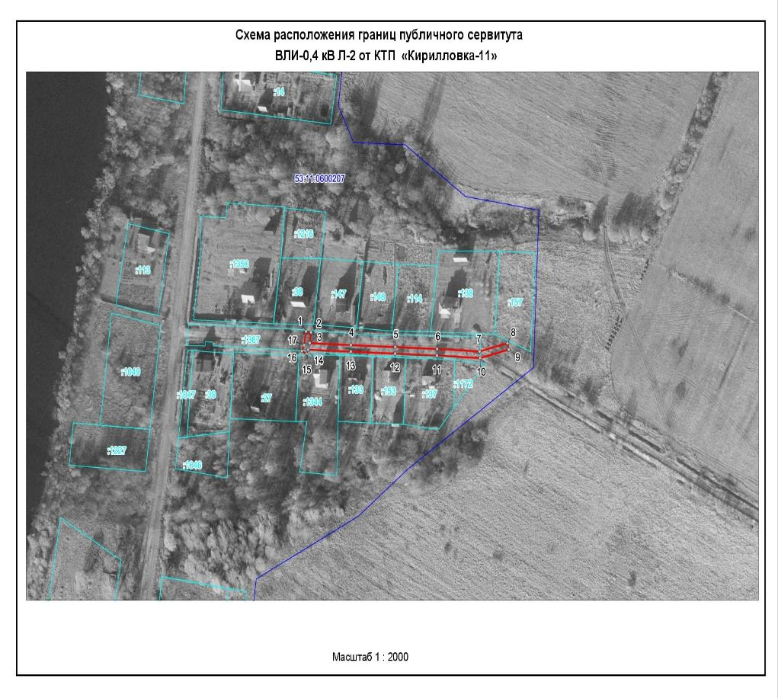
Масштаб 1:2000
 | Граница публичного сервитута
53:11:0600207 | Граница и кадастровый номер кадастрового квартала
:1367 | Граница и обозначение земельного участка, сведения о котором внесены в ЕГРН
Используемые условные знаки и обозначения:
ВЛИ-0,4 кВ Л-2 от КТП «Кирилловка-11»
Номер угла | X, м | Y, м | Средняя квадратическая погрешность характерной точки
1 | 593930.52 | 2192875.81 | 0.1
2 | 593929.90 | 2192879.77 | 0.1
3 | 593923.37 | 2192878.70 | 0.1
4 | 593922.21 | 2192910.22 | 0.1
5 | 593921.07 | 2192944.04 | 0.1
6 | 593919.83 | 2192976.11 | 0.1
7 | 593918.40 | 2193008.41 | 0.1
8 | 593923.41 | 2193029.67 | 0.1
9 | 593919.51 | 2193030.57 | 0.1
10 | 593914.38 | 2193008.80 | 0.1
11 | 593915.83 | 2192975.94 | 0.1
12 | 593917.07 | 2192943.90 | 0.1
13 | 593918.21 | 2192910.08 | 0.1
14 | 593919.41 | 2192877.58 | 0.1
15 | 593916.85 | 2192876.33 | 0.1
16 | 593918.61 | 2192872.73 | 0.1
17 | 593922.08 | 2192874.43 | 0.1
1 | 593930.52 | 2192875.81 | 0.1

Приложение 2

УТВЕРЖДЕНА
постановлением Администрации
Новгородского муниципального
района от 24.11.2022 №523

СХЕМА ГРАНИЦ РАЗМЕЩЕНИЯ ПУБЛИЧНОГО СЕРВИТУТА
Объект: ВЛИ-0,4кВ от КТП Плотишно-2
Местоположение: Новгородская область, Новгородский район, Трубичинское сельское поселение, д. Плотишно
Кадастровый квартал: 53:11:0700503
Кадастровые номера земельных участков: 53:11:0700503:138, 53:11:0700503:139, 53:11:0700503:141, 53:11:0700503:144, 53:11:0700503:145, 53:11:0700503:146, 53:11:0700503:147, 53:11:0700503:148, 53:11:0700503:458, 53:11:0700503:459, 53:11:0700503:625, 53:11:0700503:739
Система координат: МСК-53 (Зона 2)
Каталог координат:
Площадь сервитута: 1803 кв.м

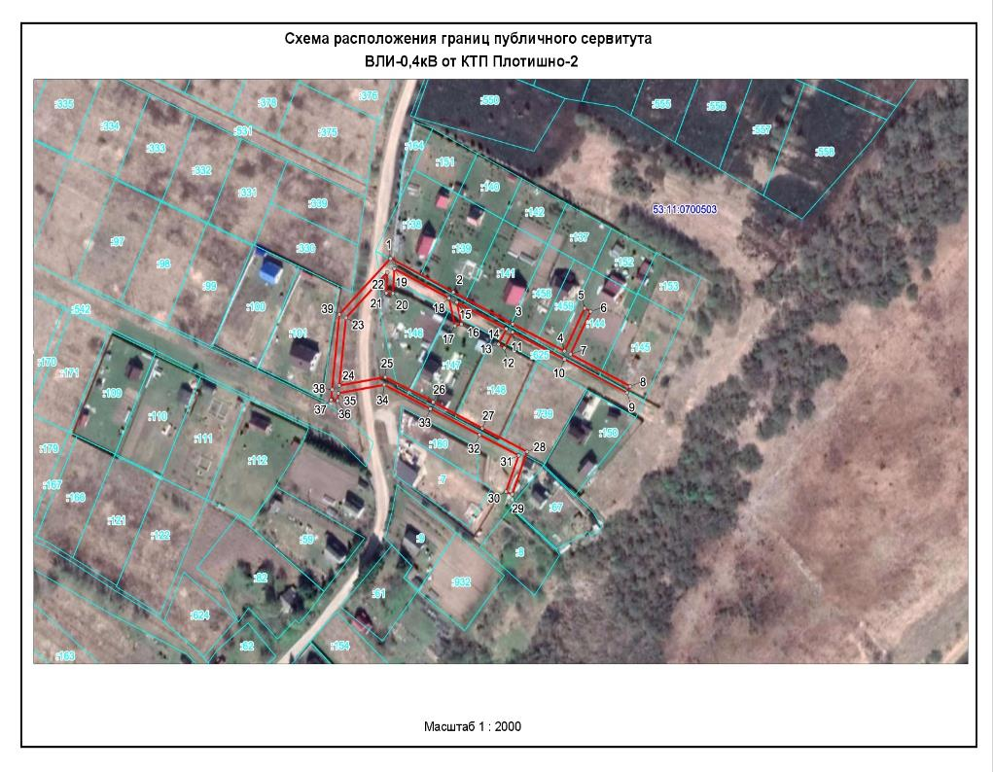
Масштаб 1:2000
 | Граница публичного сервитута
53:11:0700503 | Граница и кадастровый номер кадастрового квартала
:148 | Граница и обозначение земельного участка, сведения о котором внесены в ЕГРН
Используемые условные знаки и обозначения:

ВЛИ-0,4кВ от КТП Плотишно-2
Номер угла | X, м | Y, м | Средняя квадратическая погрешность характерной точки
1 | 608865.00 | 2198492.19 | 0.1
2 | 608846.62 | 2198529.76 | 0.1
3 | 608829.36 | 2198565.20 | 0.1
4 | 608814.60 | 2198596.27 | 0.1
5 | 608837.98 | 2198608.36 | 0.1
6 | 608836.14 | 2198611.92 | 0.1
7 | 608812.86 | 2198599.88 | 0.1
8 | 608795.54 | 2198635.52 | 0.1
9 | 608791.94 | 2198633.78 | 0.1
10 | 608810.16 | 2198596.29 | 0.1
11 | 608824.95 | 2198565.15 | 0.1
12 | 608816.31 | 2198560.27 | 0.1
13 | 608818.28 | 2198556.77 | 0.1
14 | 608826.69 | 2198561.54 | 0.1
15 | 608841.17 | 2198531.80 | 0.1
16 | 608829.26 | 2198534.63 | 0.1
17 | 608828.34 | 2198530.73 | 0.1
18 | 608843.44 | 2198527.15 | 0.1
19 | 608859.46 | 2198494.41 | 0.1
20 | 608846.02 | 2198493.62 | 0.1
21 | 608846.26 | 2198489.62 | 0.1
22 | 608857.46 | 2198490.29 | 0.1
23 | 608832.73 | 2198465.44 | 0.1
24 | 608795.85 | 2198461.48 | 0.1
25 | 608800.43 | 2198488.96 | 0.1
26 | 608786.87 | 2198517.76 | 0.1
27 | 608772.69 | 2198547.14 | 0.1
28 | 608759.84 | 2198573.89 | 0.1
29 | 608736.66 | 2198564.98 | 0.1
30 | 608738.10 | 2198561.24 | 0.1
31 | 608757.84 | 2198568.85 | 0.1
32 | 608769.09 | 2198545.40 | 0.1
33 | 608783.25 | 2198516.05 | 0.1
34 | 608796.27 | 2198488.39 | 0.1
35 | 608791.72 | 2198461.01 | 0.1
36 | 608787.56 | 2198460.48 | 0.1
37 | 608788.06 | 2198456.52 | 0.1
38 | 608793.68 | 2198457.22 | 0.1
39 | 608834.53 | 2198461.59 | 0.1
1 | 608865.00 | 2198492.19 | 0.1

Приложение 3

УТВЕРЖДЕНА
постановлением Администрации
Новгородского муниципального
района от 24.11.2022 №523

СХЕМА ГРАНИЦ РАЗМЕЩЕНИЯ ПУБЛИЧНОГО СЕРВИТУТА
Объект: ВЛИ-0,4 кВ Л-2 от КТП- «Ситно-7» (отпайка от опоры №5)
Местоположение: Новгородская область, Новгородский район, Савинское сельское поселение, п. Ситно
Кадастровый квартал: 53:11:0600113
Кадастровые номера земельных участков: 53:11:0600113:82, 53:11:0600113:83, 53:11:0600113:84, 53:11:0600113:85, 53:11:0600113:86
Система координат: МСК-53 (Зона 2)
Каталог координат:
Площадь сервитута: 371 кв.м
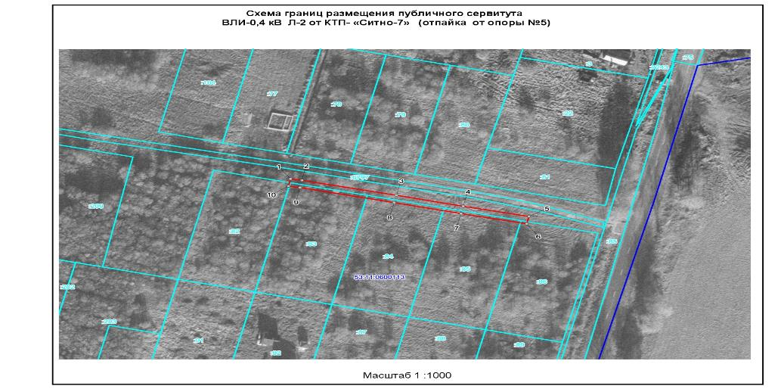
Масштаб 1:1000
 | Граница публичного сервитута
53:11:0600113 | Граница и кадастровый номер кадастрового квартала
:6797 | Граница и обозначение земельного участка, сведения о котором внесены в ЕГРН
Используемые условные знаки и обозначения:

ВЛИ-0,4 кВ Л-2 от КТП- «Ситно-7» (отпайка от опоры №5)
Номер угла | X, м | Y, м | Средняя квадратическая погрешность характерной точки
1 | 602746.18 | 2195697.43 | 0.1
2 | 602745.41 | 2195701.80 | 0.1
3 | 602737.38 | 2195737.72 | 0.1
4 | 602731.49 | 2195763.11 | 0.1
5 | 602726.03 | 2195788.12 | 0.1
6 | 602722.13 | 2195787.26 | 0.1
7 | 602727.59 | 2195762.24 | 0.1
8 | 602733.48 | 2195736.84 | 0.1
9 | 602741.49 | 2195701.04 | 0.1
10 | 602742.26 | 2195696.67 | 0.1
1 | 602746.18 | 2195697.43 | 0.1
Приложение 4

УТВЕРЖДЕНА
постановлением Администрации
Новгородского муниципального
района от 24.11.2022 №523

СХЕМА ГРАНИЦ РАЗМЕЩЕНИЯ ПУБЛИЧНОГО СЕРВИТУТА
Объект: ВЛИ-0,4кВ Л-2 от КТП «Захарьино-4»
Местоположение: Новгородская область, Новгородский район, Трубичинское сельское поселение, д.Захарьино
Кадастровый квартал: 53:11:0700402
Кадастровые номера земельных участков: 53:11:0700402:288, 53:11:0700402:325, 53:11:0700402:449, 53:11:0700402:798, 53:11:0700402:915, 53:11:0700402:943
Система координат: МСК-53 (Зона 2)
Каталог координат:
Площадь сервитута: 1926 кв.м
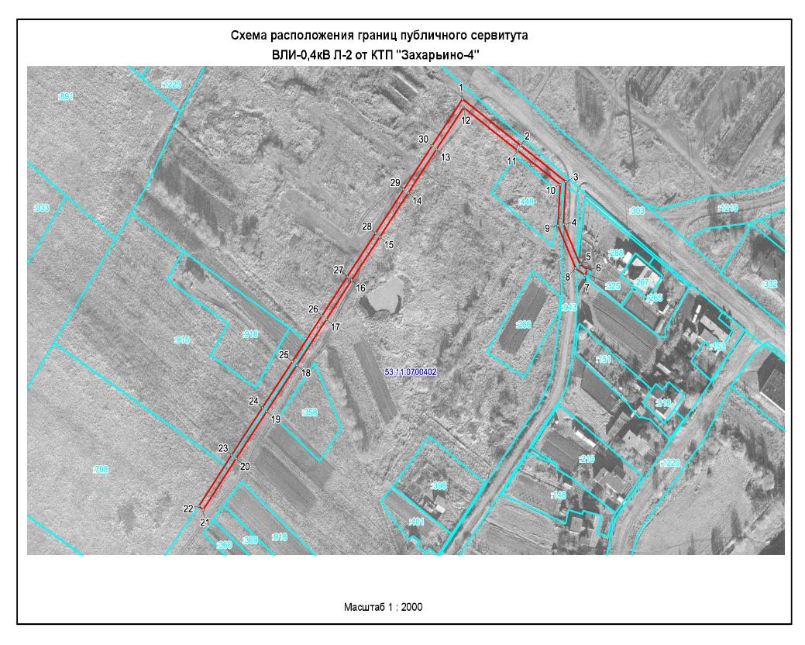
Масштаб 1:2000
 | Граница публичного сервитута
53:11:0700402 | Граница и кадастровый номер кадастрового квартала
:449 | Граница и обозначение земельного участка, сведения о котором внесены в ЕГРН
Используемые условные знаки и обозначения:
ВЛИ-0,4кВ Л-2 от КТП «Захарьино-4»
Номер угла | X, м | Y, м | Средняя квадратическая погрешность характерной точки
1 | 607539.43 | 2196675.55 | 0.1
2 | 607509.17 | 2196718.55 | 0.1
3 | 607485.66 | 2196751.82 | 0.1
4 | 607457.89 | 2196749.95 | 0.1
5 | 607431.92 | 2196762.23 | 0.1
6 | 607428.20 | 2196767.90 | 0.1
7 | 607424.86 | 2196765.70 | 0.1
8 | 607429.21 | 2196759.09 | 0.1
9 | 607457.12 | 2196745.89 | 0.1
10 | 607483.72 | 2196747.69 | 0.1
11 | 607505.89 | 2196716.25 | 0.1
12 | 607533.84 | 2196676.43 | 0.1
13 | 607506.66 | 2196656.37 | 0.1
14 | 607478.24 | 2196635.49 | 0.1
15 | 607449.71 | 2196614.57 | 0.1
16 | 607421.50 | 2196593.71 | 0.1
17 | 607396.00 | 2196575.11 | 0.1
18 | 607366.21 | 2196553.28 | 0.1
19 | 607336.09 | 2196531.13 | 0.1
20 | 607305.38 | 2196508.56 | 0.1
21 | 607272.04 | 2196484.27 | 0.1
22 | 607274.40 | 2196481.03 | 0.1
23 | 607307.74 | 2196505.33 | 0.1
24 | 607338.45 | 2196527.91 | 0.1
25 | 607368.57 | 2196550.06 | 0.1
26 | 607398.36 | 2196571.88 | 0.1
27 | 607423.86 | 2196590.48 | 0.1
28 | 607452.08 | 2196611.35 | 0.1
29 | 607480.60 | 2196632.27 | 0.1
30 | 607509.03 | 2196653.15 | 0.1
1 | 607539.43 | 2196675.55 | 0.1

Приложение 5

УТВЕРЖДЕНА
постановлением Администрации
Новгородского муниципального
района от 24.11.2022 №523

СХЕМА ГРАНИЦ РАЗМЕЩЕНИЯ ПУБЛИЧНОГО СЕРВИТУТА
Объект: ВЛИ-0,4кВ Л-2 от КТП «Плотишно-3»
Местоположение: Новгородская область, Новгородский район, Трубичинское сельское поселение, д.Плотишно
Кадастровый квартал: 53:11:0700503
Кадастровые номера земельных участков: 53:11:0700503:540, 53:11:0700503:541
Система координат: МСК-53 (Зона 2)
Каталог координат:
Площадь сервитута: 673 кв.м
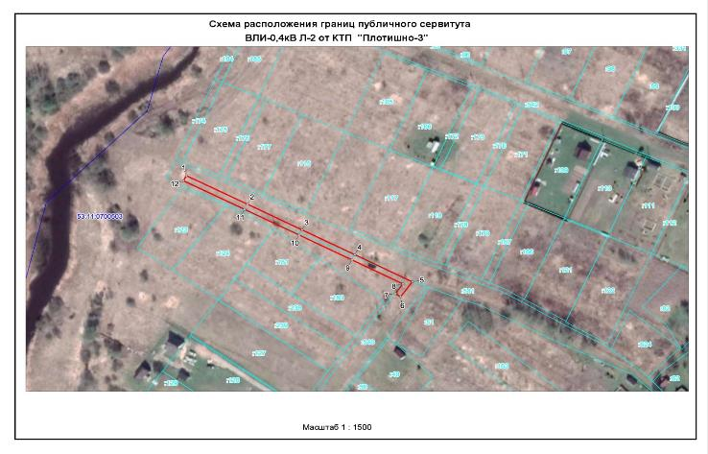
Масштаб 1:1500
 | Граница публичного сервитута
53:11:0700503 | Граница и кадастровый номер кадастрового квартала
:541 | Граница и обозначение земельного участка, сведения о котором внесены в ЕГРН
Используемые условные знаки и обозначения:

ВЛИ-0,4кВ Л-2 от КТП «Плотишно-3»
Номер угла | X, м | Y, м | Средняя квадратическая погрешность характерной точки
1 | 608787.88 | 2198089.47 | 0.1
2 | 608768.11 | 2198127.91 | 0.1
3 | 608750.30 | 2198162.22 | 0.1
4 | 608733.07 | 2198195.45 | 0.1
5 | 608714.25 | 2198231.64 | 0.1
6 | 608703.88 | 2198224.21 | 0.1
7 | 608706.20 | 2198220.95 | 0.1
8 | 608712.86 | 2198225.69 | 0.1
9 | 608729.51 | 2198193.61 | 0.1
10 | 608746.74 | 2198160.38 | 0.1
11 | 608764.55 | 2198126.08 | 0.1
12 | 608784.32 | 2198087.65 | 0.1
1 | 608787.88 | 2198089.47 | 0.1

Приложение 6

УТВЕРЖДЕНА
постановлением Администрации
Новгородского муниципального
района от 24.11.2022 №523

СХЕМА ГРАНИЦ РАЗМЕЩЕНИЯ ПУБЛИЧНОГО СЕРВИТУТА
Объект: ВЛИ-0,4 кВ Л-2 от КТП- «Ситно-7»
Местоположение: Новгородская область, Новгородский район, Савинское сельское поселение, п.Ситно
Кадастровый квартал: 53:11:0600113
Кадастровые номера земельных участков 53:11:0600113:82, 53:11:0600113:83, 53:11:0600113:209
Система координат: МСК-53 (Зона 2)
Каталог координат:
Площадь сервитута: 551 кв.м
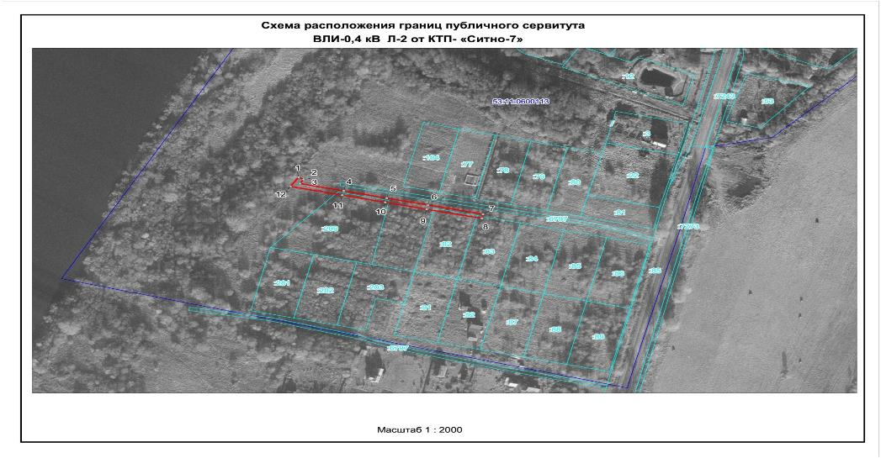
Масштаб 1:2000
 | Граница публичного сервитута
53:11:0600113 | Граница и кадастровый номер кадастрового квартала
:209 | Граница и обозначение земельного участка, сведения о котором внесены в ЕГРН
Используемые условные знаки и обозначения:
ВЛИ-0,4 кВ Л-2 от КТП- «Ситно-7»
Номер угла | X, м | Y, м | Средняя квадратическая погрешность характерной точки
1 | 602779.57 | 2195576.29 | 0.1
2 | 602777.39 | 2195579.63 | 0.1
3 | 602773.60 | 2195577.16 | 0.1
4 | 602766.82 | 2195606.81 | 0.1
5 | 602760.19 | 2195635.95 | 0.1
6 | 602753.82 | 2195663.97 | 0.1
7 | 602745.42 | 2195701.35 | 0.1
8 | 602741.50 | 2195700.59 | 0.1
9 | 602749.92 | 2195663.09 | 0.1
10 | 602756.29 | 2195635.07 | 0.1
11 | 602762.92 | 2195605.93 | 0.1
12 | 602770.97 | 2195570.66 | 0.1
1 | 602779.57 | 2195576.29 | 0.1
Приложение 7

УТВЕРЖДЕНА
постановлением Администрации
Новгородского муниципального
района от 24.11.2022 №523

СХЕМА ГРАНИЦ РАЗМЕЩЕНИЯ ПУБЛИЧНОГО СЕРВИТУТА
Объект: ВЛИ-0,4 кВ Л-2 от КТП «Плотишно-2» (отпайка от опоры №9)
Местоположение: Новгородская область, Новгородский район, Трубичинское сельское поселение, д.Плотишно
Кадастровый квартал: 53:11:0700503
Кадастровые номера земельных участков: 53:11:0700503:106, 53:11:0700503:172, 53:11:0700503:542
Система координат: МСК-53 (Зона 2)
Каталог координат:
Площадь сервитута: 116 кв.м
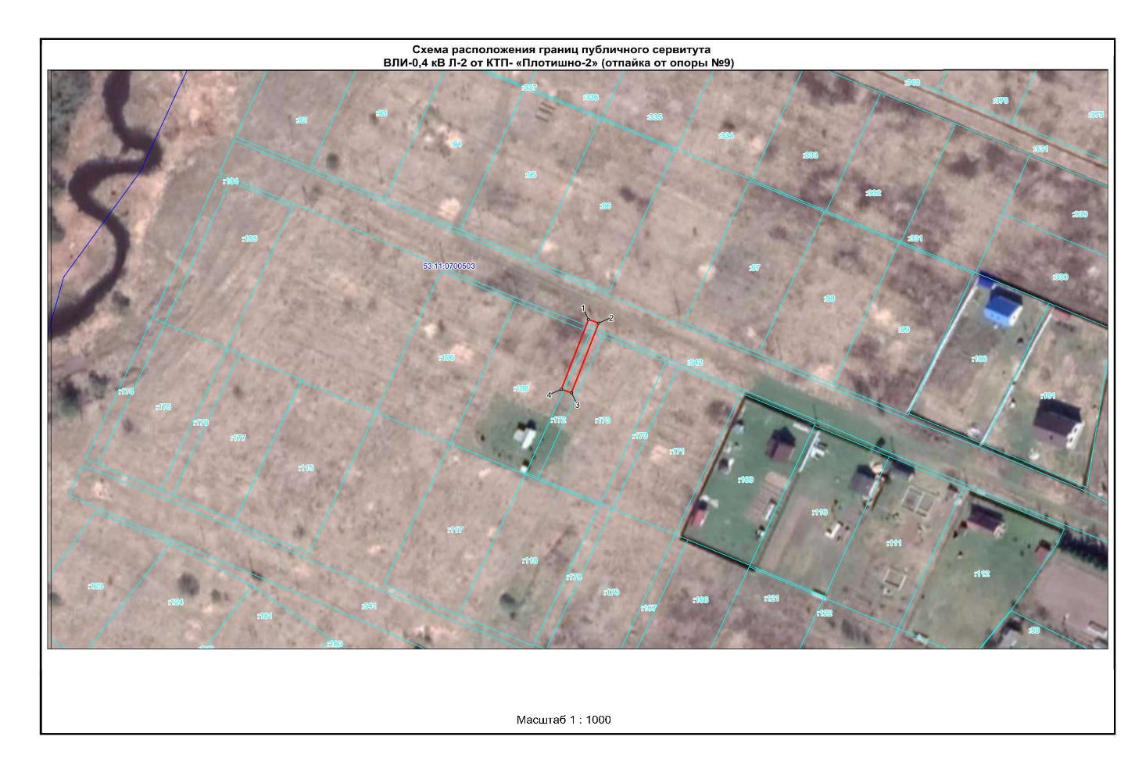
Масштаб 1:1000
 | Граница публичного сервитута
53:11:0700503 | Граница и кадастровый номер кадастрового квартала
:106 | Граница и обозначение земельного участка, сведения о котором внесены в ЕГРН
Используемые условные знаки и обозначения:
ВЛИ-0,4 кВ Л-2 от КТП «Плотишно-2» (отпайка от опоры №9)
Номер угла | X, м | Y, м | Средняя квадратическая погрешность характерной точки
1 | 608854.10 | 2198268.00 | 0.1
2 | 608852.72 | 2198271.76 | 0.1
3 | 608825.59 | 2198261.73 | 0.1
4 | 608826.97 | 2198257.97 | 0.1
1 | 608854.10 | 2198268.00 | 0.1
Приложение 8

УТВЕРЖДЕНА
постановлением Администрации
Новгородского муниципального
района от 24.11.2022 №523

СХЕМА ГРАНИЦ РАЗМЕЩЕНИЯ ПУБЛИЧНОГО СЕРВИТУТА
Объект: ВЛ-0,4 кВ РП Дубровка Л-1 д. Дубровка
Местоположение: Новгородская область, Новгородский район, Савинское сельское поселение
Кадастровый квартал: 53:11:0600201, 53:11:0600202
Кадастровые номера земельных участков: 53:11:0000000:7338, 53:11:0600201:5
Система координат: МСК-53 (Зона 2)
Каталог координат:
Площадь сервитута: 2145 кв.м
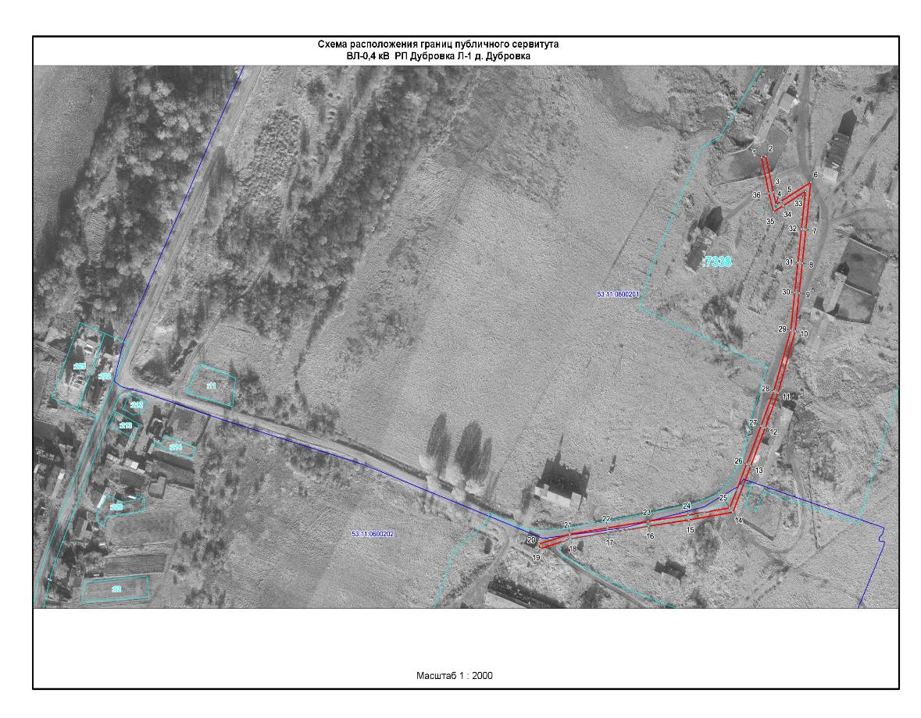
Масштаб 1:2500
 | Граница публичного сервитута
53:11:0600201 | Граница и кадастровый номер кадастрового квартала
:7338 | Граница и обозначение земельного участка, сведения о котором внесены в ЕГРН
Используемые условные знаки и обозначения:
ВЛ-0,4 кВ РП Дубровка Л-1 д. Дубровка
Номер угла | X, м | Y, м | Средняя квадратическая погрешность характерной точки
1 | 598534.67 | 2193874.08 | 0.1
2 | 598535.57 | 2193877.98 | 0.1
3 | 598505.89 | 2193884.79 | 0.1
4 | 598495.59 | 2193887.51 | 0.1
5 | 598498.12 | 2193891.76 | 0.1
6 | 598514.03 | 2193919.09 | 0.1
7 | 598474.84 | 2193914.52 | 0.1
8 | 598447.01 | 2193911.40 | 0.1
9 | 598422.31 | 2193908.40 | 0.1
10 | 598390.56 | 2193904.85 | 0.1
11 | 598339.58 | 2193889.11 | 0.1
12 | 598310.84 | 2193877.47 | 0.1
13 | 598279.15 | 2193864.27 | 0.1
14 | 598240.86 | 2193847.96 | 0.1
15 | 598234.56 | 2193807.66 | 0.1
16 | 598229.33 | 2193771.10 | 0.1
17 | 598223.94 | 2193734.04 | 0.1
18 | 598218.78 | 2193699.94 | 0.1
19 | 598210.67 | 2193672.06 | 0.1
20 | 598214.51 | 2193670.94 | 0.1
21 | 598222.70 | 2193699.07 | 0.1
22 | 598227.90 | 2193733.45 | 0.1
23 | 598233.29 | 2193770.52 | 0.1
24 | 598238.52 | 2193807.05 | 0.1
25 | 598244.47 | 2193845.14 | 0.1
26 | 598280.70 | 2193860.58 | 0.1
27 | 598312.35 | 2193873.77 | 0.1
28 | 598340.92 | 2193885.34 | 0.1
29 | 598391.38 | 2193900.91 | 0.1
30 | 598422.76 | 2193904.42 | 0.1
31 | 598447.46 | 2193907.42 | 0.1
32 | 598475.29 | 2193910.54 | 0.1
33 | 598506.55 | 2193914.19 | 0.1
34 | 598494.68 | 2193893.80 | 0.1
35 | 598489.43 | 2193885.02 | 0.1
36 | 598504.93 | 2193880.91 | 0.1
1 | 598534.67 | 2193874.08 | 0.1

Приложение 9

УТВЕРЖДЕНА
постановлением Администрации
Новгородского муниципального
района от 24.11.2022 №523
СХЕМА ГРАНИЦ РАЗМЕЩЕНИЯ ПУБЛИЧНОГО СЕРВИТУТА
Объект: ВЛ-0,4 кВ Л-1 от ЗТП «Чечулино-9»
Местоположение: Новгородская область, Новгородский район, Трубичинское сельское поселение, д. Чечулино
Кадастровый квартал: 53:11:2400109
Кадастровые номера земельных участков: 53:11:2400109:52, 53:11:2400109:105, 53:11:2400109:294, 53:11:2400109:300, 53:11:2400109:305, 53:11:2400109:423, 53:11:2400109:657, 53:11:2400109:669, 53:11:2400109:1084, 53:11:2400109:1106, 53:11:2400109:1109, 53:11:2400109:1120, 53:11:2400109:1207, 53:11:2400109:1243, 53:11:2400109:2953
Система координат: МСК-53 (Зона 2)
Каталог координат:
Площадь сервитута: 1918 кв.м
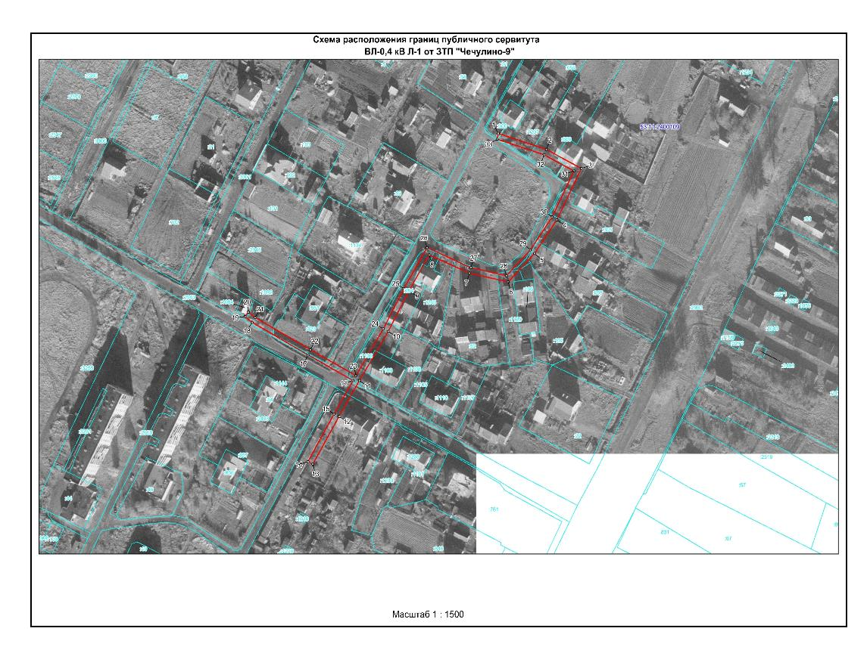
Масштаб 1:1800
 | Граница публичного сервитута
53:11:2400109 | Граница и кадастровый номер кадастрового квартала
:1207 | Граница и обозначение земельного участка, сведения о котором внесены в ЕГРН
Используемые условные знаки и обозначения:
ВЛ-0,4 кВ Л-1 от ЗТП «Чечулино-9»
Номер угла | X, м | Y, м | Средняя квадратическая погрешность характерной точки
1 | 594222.15 | 2186016.46 | 0.1
2 | 594211.07 | 2186051.94 | 0.1
3 | 594197.88 | 2186077.73 | 0.1
4 | 594162.15 | 2186059.68 | 0.1
5 | 594138.86 | 2186043.19 | 0.1
6 | 594119.09 | 2186023.75 | 0.1
7 | 594125.16 | 2185995.04 | 0.1
8 | 594137.87 | 2185965.30 | 0.1
9 | 594112.86 | 2185950.27 | 0.1
10 | 594084.76 | 2185935.04 | 0.1
11 | 594050.56 | 2185913.68 | 0.1
12 | 594025.74 | 2185898.65 | 0.1
13 | 593992.61 | 2185879.27 | 0.1
14 | 593994.37 | 2185875.67 | 0.1
15 | 594027.48 | 2185895.05 | 0.1
16 | 594050.65 | 2185909.08 | 0.1
17 | 594068.39 | 2185875.76 | 0.1
18 | 594091.04 | 2185834.40 | 0.1
19 | 594095.09 | 2185829.14 | 0.1
20 | 594098.21 | 2185831.64 | 0.1
21 | 594094.40 | 2185836.59 | 0.1
22 | 594071.99 | 2185877.50 | 0.1
23 | 594054.07 | 2185911.18 | 0.1
24 | 594086.50 | 2185931.44 | 0.1
25 | 594114.60 | 2185946.67 | 0.1
26 | 594142.93 | 2185963.69 | 0.1
27 | 594129.01 | 2185996.20 | 0.1
28 | 594123.45 | 2186022.46 | 0.1
29 | 594141.36 | 2186040.07 | 0.1
30 | 594164.21 | 2186056.23 | 0.1
31 | 594196.14 | 2186072.36 | 0.1
32 | 594207.40 | 2186050.32 | 0.1
33 | 594218.24 | 2186015.57 | 0.1
1 | 594222.15 | 2186016.46 | 0.1

Приложение 10

УТВЕРЖДЕНА
постановлением Администрации
Новгородского муниципального
района от 24.11.2022 №523

СХЕМА ГРАНИЦ РАЗМЕЩЕНИЯ ПУБЛИЧНОГО СЕРВИТУТА
Объект: ВЛ-0,4 кВ Л-1,2 от КТП Чечулино-1 (ВЛ-10кВ Л-13 ПС Подберезье)
Местоположение: Новгородская область, Новгородский район, Трубичинское сельское поселение, д. Чечулино
Кадастровый квартал: 53:11:2400109
Кадастровые номера земельных участков: 53:11:2400109:16, 53:11:2400109:38, 53:11:2400109:39, 53:11:2400109:41, 53:11:2400109:47, 53:11:2400109:67, 53:11:2400109:72, 53:11:2400109:92, 53:11:2400109:94, 53:11:2400109:109, 53:11:2400109:111, 53:11:2400109:345, 53:11:2400109:361, 53:11:2400109:373, 53:11:2400109:394, 53:11:2400109:798, 53:11:2400109:805, 53:11:2400109:861, 53:11:2400109:1081, 53:11:2400109:1082, 53:11:2400109:1104, 53:11:2400109:2293, 53:11:2400109:2781, 53:11:2400109:2801, 53:11:2400109:2935, 53:11:2400109:2950, 53:11:2400109:2955, 53:11:2400109:2962, 53:11:2400109:2988, 53:11:2400109:3246, 53:11:2400109:3248
Система координат: МСК-53 (Зона 2)
Каталог координат:
Площадь сервитута: 8295 кв.м
Лист 1/Листов 2
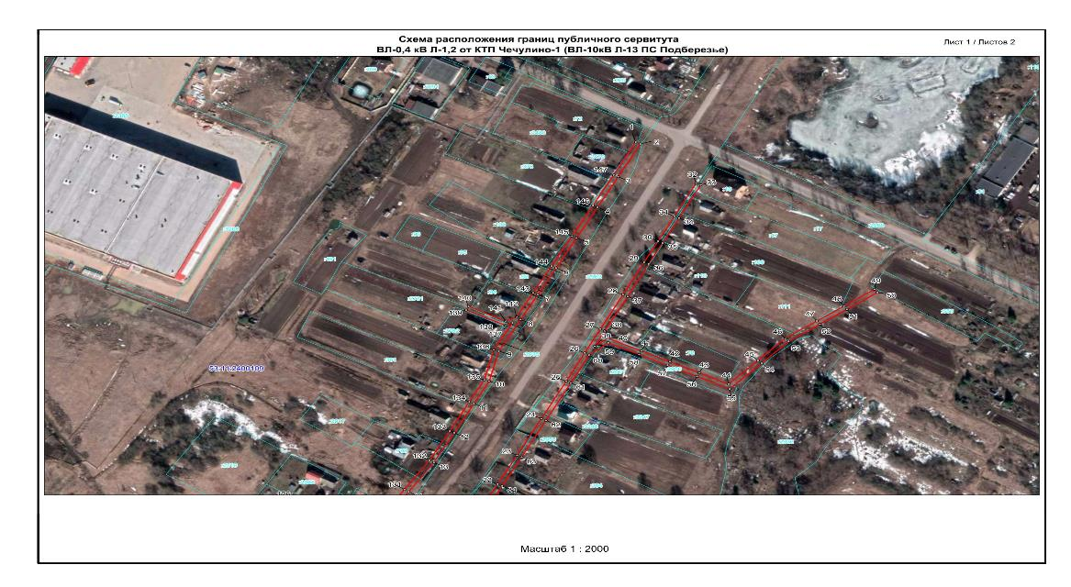
Масштаб 1:2500
 | Граница публичного сервитута
53:11:2400109 | Граница и кадастровый номер кадастрового квартала
:2935 | Граница и обозначение земельного участка, сведения о котором внесены в ЕГРН
Используемые условные знаки и обозначения:
Лист 2/Листов 2
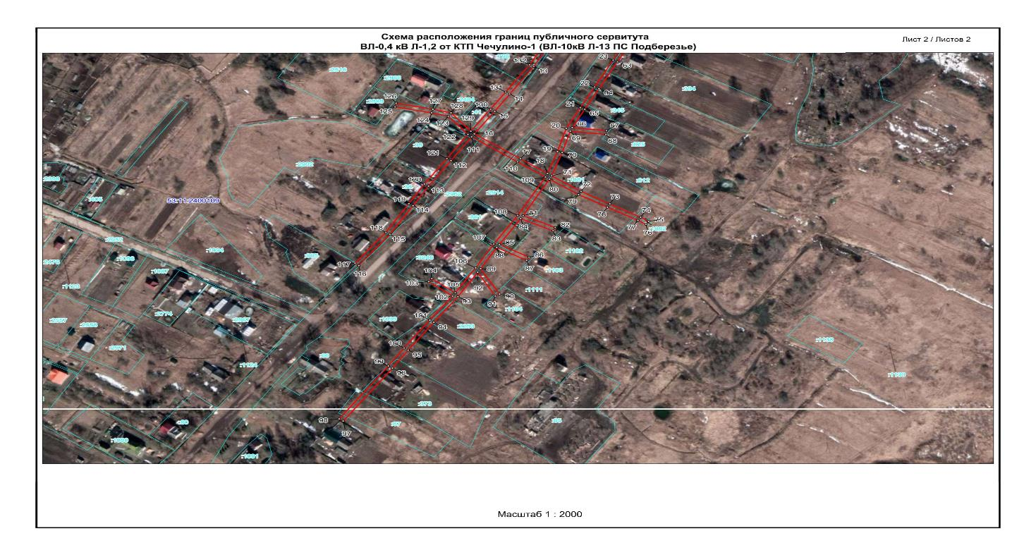
Масштаб 1:2000
 | Граница публичного сервитута
53:11:2400109 | Граница и кадастровый номер кадастрового квартала
:1104 | Граница и обозначение земельного участка, сведения о котором внесены в ЕГРН
Используемые условные знаки и обозначения:
ВЛ-0,4 кВ Л-1,2 от КТП Чечулино-1 (ВЛ-10кВ Л-13 ПС Подберезье)
Номер угла | X, м | Y, м | Средняя квадратическая погрешность характерной точки
1 | 593368.16 | 2185741.60 | 0.1
2 | 593366.30 | 2185745.14 | 0.1
3 | 593333.28 | 2185727.74 | 0.1
4 | 593302.34 | 2185711.61 | 0.1
5 | 593271.35 | 2185695.18 | 0.1
6 | 593241.01 | 2185679.10 | 0.1
7 | 593213.91 | 2185664.62 | 0.1
8 | 593188.83 | 2185651.23 | 0.1
9 | 593156.74 | 2185634.19 | 0.1
10 | 593126.46 | 2185626.61 | 0.1
11 | 593103.72 | 2185614.62 | 0.1
12 | 593074.12 | 2185599.23 | 0.1
13 | 593044.26 | 2185583.32 | 0.1
14 | 593014.58 | 2185563.58 | 0.1
15 | 592996.04 | 2185551.26 | 0.1
16 | 592971.62 | 2185534.53 | 0.1
17 | 592944.76 | 2185572.35 | 0.1
18 | 592928.78 | 2185594.51 | 0.1
19 | 592952.70 | 2185602.76 | 0.1
20 | 592977.36 | 2185609.92 | 0.1
21 | 592999.99 | 2185621.59 | 0.1
22 | 593022.20 | 2185633.26 | 0.1
23 | 593051.47 | 2185648.51 | 0.1
24 | 593088.54 | 2185667.47 | 0.1
25 | 593126.33 | 2185687.04 | 0.1
26 | 593155.07 | 2185701.54 | 0.1
27 | 593179.08 | 2185713.80 | 0.1
28 | 593213.92 | 2185731.59 | 0.1
29 | 593246.74 | 2185748.11 | 0.1
30 | 593268.02 | 2185759.09 | 0.1
31 | 593293.31 | 2185771.85 | 0.1
32 | 593326.85 | 2185788.91 | 0.1
33 | 593325.03 | 2185792.47 | 0.1
34 | 593291.51 | 2185775.42 | 0.1
35 | 593266.21 | 2185762.66 | 0.1
36 | 593244.93 | 2185751.68 | 0.1
37 | 593212.12 | 2185735.16 | 0.1
38 | 593177.26 | 2185717.36 | 0.1
39 | 593161.72 | 2185709.43 | 0.1
40 | 593169.87 | 2185719.44 | 0.1
41 | 593157.13 | 2185746.00 | 0.1
42 | 593146.21 | 2185768.26 | 0.1
43 | 593134.89 | 2185791.30 | 0.1
44 | 593123.45 | 2185814.27 | 0.1
45 | 593147.36 | 2185837.40 | 0.1
46 | 593169.75 | 2185858.77 | 0.1
47 | 593187.26 | 2185883.58 | 0.1
48 | 593202.31 | 2185904.83 | 0.1
49 | 593219.39 | 2185928.70 | 0.1
50 | 593216.13 | 2185931.02 | 0.1
51 | 593199.05 | 2185907.15 | 0.1
52 | 593184.00 | 2185885.89 | 0.1
53 | 593166.75 | 2185861.43 | 0.1
54 | 593144.59 | 2185840.29 | 0.1
55 | 593118.53 | 2185815.14 | 0.1
56 | 593131.30 | 2185789.53 | 0.1
57 | 593142.61 | 2185766.50 | 0.1
58 | 593153.53 | 2185744.26 | 0.1
59 | 593165.19 | 2185720.02 | 0.1
60 | 593152.89 | 2185704.92 | 0.1
61 | 593124.52 | 2185690.61 | 0.1
62 | 593086.71 | 2185671.03 | 0.1
63 | 593049.64 | 2185652.07 | 0.1
64 | 593020.35 | 2185636.80 | 0.1
65 | 592998.15 | 2185625.14 | 0.1
66 | 592978.29 | 2185614.90 | 0.1
67 | 592975.07 | 2185642.95 | 0.1
68 | 592971.09 | 2185642.49 | 0.1
69 | 592974.45 | 2185613.25 | 0.1
70 | 592951.49 | 2185606.58 | 0.1
71 | 592926.36 | 2185597.90 | 0.1
72 | 592909.58 | 2185622.09 | 0.1
73 | 592896.06 | 2185645.73 | 0.1
74 | 592881.68 | 2185670.82 | 0.1
75 | 592877.27 | 2185677.46 | 0.1
76 | 592873.93 | 2185675.24 | 0.1
77 | 592878.31 | 2185668.66 | 0.1
78 | 592892.58 | 2185643.75 | 0.1
79 | 592906.15 | 2185620.03 | 0.1
80 | 592922.67 | 2185596.20 | 0.1
81 | 592883.48 | 2185574.58 | 0.1
82 | 592870.60 | 2185600.85 | 0.1
83 | 592867.00 | 2185599.09 | 0.1
84 | 592880.02 | 2185572.55 | 0.1
85 | 592852.21 | 2185554.98 | 0.1
86 | 592838.58 | 2185579.42 | 0.1
87 | 592835.08 | 2185577.48 | 0.1
88 | 592848.79 | 2185552.90 | 0.1
89 | 592826.01 | 2185539.58 | 0.1
90 | 592798.55 | 2185555.16 | 0.1
91 | 592796.57 | 2185551.68 | 0.1
92 | 592822.09 | 2185537.20 | 0.1
93 | 592795.87 | 2185521.04 | 0.1
94 | 592768.16 | 2185501.24 | 0.1
95 | 592738.17 | 2185480.30 | 0.1
96 | 592718.65 | 2185467.42 | 0.1
97 | 592661.51 | 2185426.98 | 0.1
98 | 592663.83 | 2185423.72 | 0.1
99 | 592720.91 | 2185464.12 | 0.1
100 | 592740.39 | 2185476.98 | 0.1
101 | 592770.45 | 2185497.97 | 0.1
102 | 592796.58 | 2185516.64 | 0.1
103 | 592812.08 | 2185497.13 | 0.1
104 | 592815.22 | 2185499.61 | 0.1
105 | 592799.93 | 2185518.85 | 0.1
106 | 592827.05 | 2185535.56 | 0.1
107 | 592852.53 | 2185550.45 | 0.1
108 | 592883.63 | 2185570.10 | 0.1
109 | 592924.99 | 2185592.91 | 0.1
110 | 592941.50 | 2185570.03 | 0.1
111 | 592968.30 | 2185532.29 | 0.1
112 | 592942.87 | 2185515.40 | 0.1
113 | 592915.38 | 2185496.91 | 0.1
114 | 592894.20 | 2185484.28 | 0.1
115 | 592863.06 | 2185465.26 | 0.1
116 | 592829.51 | 2185439.83 | 0.1
117 | 592831.93 | 2185436.65 | 0.1
118 | 592865.31 | 2185461.95 | 0.1
119 | 592896.25 | 2185480.85 | 0.1
120 | 592917.53 | 2185493.54 | 0.1
121 | 592945.09 | 2185512.07 | 0.1
122 | 592971.01 | 2185529.29 | 0.1
123 | 592990.78 | 2185513.16 | 0.1
124 | 592994.32 | 2185499.51 | 0.1
125 | 593000.75 | 2185469.57 | 0.1
126 | 593004.67 | 2185470.41 | 0.1
127 | 592998.22 | 2185500.43 | 0.1
128 | 592994.34 | 2185515.42 | 0.1
129 | 592974.47 | 2185531.63 | 0.1
130 | 592998.27 | 2185547.93 | 0.1
131 | 593016.80 | 2185560.24 | 0.1
132 | 593046.32 | 2185579.88 | 0.1
133 | 593075.97 | 2185595.69 | 0.1
134 | 593105.57 | 2185611.08 | 0.1
135 | 593127.84 | 2185622.80 | 0.1
136 | 593158.18 | 2185630.37 | 0.1
137 | 593185.44 | 2185644.90 | 0.1
138 | 593182.86 | 2185639.26 | 0.1
139 | 593198.37 | 2185608.63 | 0.1
140 | 593201.93 | 2185610.43 | 0.1
141 | 593187.28 | 2185639.39 | 0.1
142 | 593191.30 | 2185648.01 | 0.1
143 | 593215.79 | 2185661.10 | 0.1
144 | 593242.89 | 2185675.56 | 0.1
145 | 593273.23 | 2185691.64 | 0.1
146 | 593304.19 | 2185708.07 | 0.1
147 | 593335.13 | 2185724.20 | 0.1
1 | 593368.16 | 2185741.60 | 0.1

Приложение 11

УТВЕРЖДЕНА
постановлением Администрации
Новгородского муниципального
района от 24.11.2022 №523

СХЕМА ГРАНИЦ РАЗМЕЩЕНИЯ ПУБЛИЧНОГО СЕРВИТУТА
Объект: ВЛ-0,4 кВ Л-1 от КТП Чечулино-2
Местоположение: Новгородская область, Новгородский район, Трубичинское сельское поселение, д.Чечулино
Кадастровый квартал: 53:11:2400109
Кадастровые номера земельных участков: 53:11:2400109:29, 53:11:2400109:66, 53:11:2400109:68, 53:11:2400109:80, 53:11:2400109:358, 53:11:2400109:810, 53:11:2400109:820, 53:11:2400109:2962, 53:11:2400109:2967
Система координат: МСК-53 (Зона 2)
Каталог координат:
Площадь сервитута: 5278 кв.м
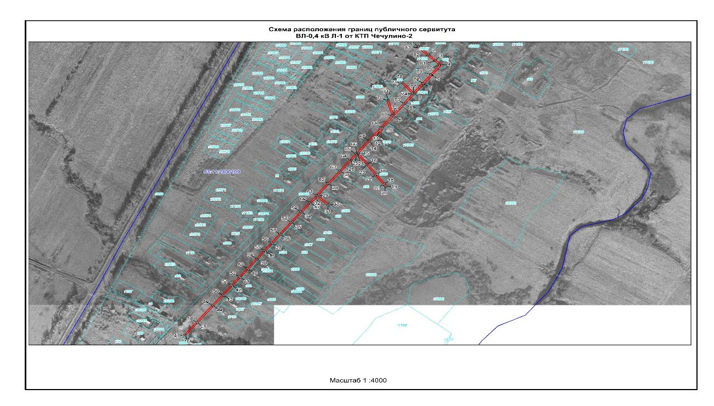
Масштаб 1:4100
 | Граница публичного сервитута
53:11:2400109 | Граница и кадастровый номер кадастрового квартала
:820 | Граница и обозначение земельного участка, сведения о котором внесены в ЕГРН
Используемые условные знаки и обозначения:
ВЛ-0,4 кВ Л-1 от КТП Чечулино-2
Номер угла | X, м | Y, м | Средняя квадратическая погрешность характерной точки
1 | 592756.51 | 2185340.23 | 0.1
2 | 592733.07 | 2185363.87 | 0.1
3 | 592717.04 | 2185380.17 | 0.1
4 | 592702.52 | 2185394.49 | 0.1
5 | 592672.26 | 2185371.87 | 0.1
6 | 592646.90 | 2185352.36 | 0.1
7 | 592616.85 | 2185329.59 | 0.1
8 | 592587.62 | 2185307.79 | 0.1
9 | 592553.04 | 2185281.63 | 0.1
10 | 592517.79 | 2185254.86 | 0.1
11 | 592496.32 | 2185249.90 | 0.1
12 | 592497.22 | 2185246.00 | 0.1
13 | 592510.00 | 2185248.95 | 0.1
14 | 592478.88 | 2185225.37 | 0.1
15 | 592443.83 | 2185198.63 | 0.1
16 | 592412.57 | 2185220.32 | 0.1
17 | 592381.54 | 2185241.75 | 0.1
18 | 592354.80 | 2185260.04 | 0.1
19 | 592348.19 | 2185265.25 | 0.1
20 | 592345.73 | 2185262.09 | 0.1
21 | 592352.43 | 2185256.81 | 0.1
22 | 592379.26 | 2185238.46 | 0.1
23 | 592410.27 | 2185217.04 | 0.1
24 | 592440.66 | 2185195.97 | 0.1
25 | 592439.39 | 2185194.84 | 0.1
26 | 592422.07 | 2185181.78 | 0.1
27 | 592390.05 | 2185157.34 | 0.1
28 | 592353.62 | 2185129.64 | 0.1
29 | 592319.43 | 2185103.33 | 0.1
30 | 592294.53 | 2185129.17 | 0.1
31 | 592291.65 | 2185126.39 | 0.1
32 | 592316.25 | 2185100.87 | 0.1
33 | 592297.31 | 2185086.18 | 0.1
34 | 592270.26 | 2185065.72 | 0.1
35 | 592239.91 | 2185042.50 | 0.1
36 | 592205.35 | 2185016.39 | 0.1
37 | 592179.52 | 2184996.93 | 0.1
38 | 592156.50 | 2184979.63 | 0.1
39 | 592133.23 | 2184961.83 | 0.1
40 | 592104.30 | 2184939.76 | 0.1
41 | 592079.86 | 2184921.03 | 0.1
42 | 592055.49 | 2184902.52 | 0.1
43 | 592027.32 | 2184881.46 | 0.1
44 | 591996.35 | 2184857.62 | 0.1
45 | 591947.11 | 2184820.15 | 0.1
46 | 591910.71 | 2184792.55 | 0.1
47 | 591913.11 | 2184789.35 | 0.1
48 | 591949.51 | 2184816.95 | 0.1
49 | 591998.76 | 2184854.43 | 0.1
50 | 592029.76 | 2184878.28 | 0.1
51 | 592057.89 | 2184899.32 | 0.1
52 | 592082.26 | 2184917.83 | 0.1
53 | 592106.70 | 2184936.56 | 0.1
54 | 592135.63 | 2184958.63 | 0.1
55 | 592158.90 | 2184976.43 | 0.1
56 | 592181.92 | 2184993.73 | 0.1
57 | 592207.75 | 2185013.19 | 0.1
58 | 592242.31 | 2185039.30 | 0.1
59 | 592272.66 | 2185062.52 | 0.1
60 | 592299.76 | 2185083.01 | 0.1
61 | 592320.46 | 2185099.07 | 0.1
62 | 592356.06 | 2185126.47 | 0.1
63 | 592392.45 | 2185154.14 | 0.1
64 | 592424.47 | 2185178.58 | 0.1
65 | 592441.95 | 2185191.75 | 0.1
66 | 592445.16 | 2185194.62 | 0.1
67 | 592481.28 | 2185222.17 | 0.1
68 | 592519.86 | 2185251.41 | 0.1
69 | 592554.65 | 2185277.83 | 0.1
70 | 592598.22 | 2185265.23 | 0.1
71 | 592599.32 | 2185269.07 | 0.1
72 | 592558.63 | 2185280.84 | 0.1
73 | 592590.02 | 2185304.59 | 0.1
74 | 592618.02 | 2185325.47 | 0.1
75 | 592648.68 | 2185301.40 | 0.1
76 | 592651.14 | 2185304.56 | 0.1
77 | 592621.32 | 2185327.96 | 0.1
78 | 592649.31 | 2185349.17 | 0.1
79 | 592674.70 | 2185368.69 | 0.1
80 | 592702.17 | 2185389.22 | 0.1
81 | 592714.22 | 2185377.35 | 0.1
82 | 592730.25 | 2185361.05 | 0.1
83 | 592753.69 | 2185337.41 | 0.1
1 | 592756.51 | 2185340.23 | 0.1

Приложение 12

УТВЕРЖДЕНА
постановлением Администрации
Новгородского муниципального
района от 24.11.2022 №523

СХЕМА ГРАНИЦ РАЗМЕЩЕНИЯ ПУБЛИЧНОГО СЕРВИТУТА
Объект: ВЛ-0,4кВ Л-1 от КТП – «Волынь-2» (ВЛ-10кВ Л-6 ПС Савино)
Местоположение: Новгородская область, Новгородский район, Савинское сельское поселение, д. Волынь
Кадастровый квартал: 53:11:1500401
Кадастровые номера земельных участков: 53:11:1500401:42, 53:11:1500401:58, 53:11:1500401:103, 53:11:1500401:167, 53:11:1500401:225, 53:11:1500401:231, 53:11:1500401:959
Система координат: МСК-53 (Зона 2)
Каталог координат:
Площадь сервитута: 2212 кв.м
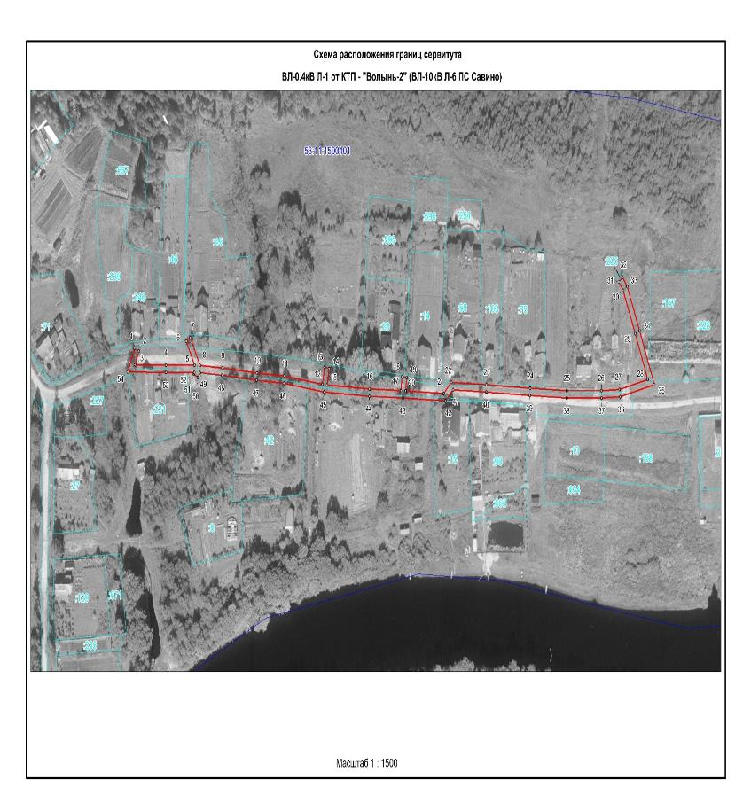
Масштаб 1:2500
 | Граница публичного сервитута
53:11:1500401 | Граница и кадастровый номер кадастрового квартала
:231 | Граница и обозначение земельного участка, сведения о котором внесены в ЕГРН
Используемые условные знаки и обозначения:
ВЛ-0,4кВ Л-1 от КТП – «Волынь-2» (ВЛ-10кВ Л-6 ПС Савино)
Номер угла | X, м | Y, м | Средняя квадратическая погрешность характерной точки
1 | 586764.74 | 2196781.99 | 0.10
2 | 586763.10 | 2196785.65 | 0.10
3 | 586755.60 | 2196782.29 | 0.10
4 | 586755.40 | 2196808.57 | 0.10
5 | 586755.37 | 2196832.81 | 0.10
6 | 586768.52 | 2196825.73 | 0.10
7 | 586770.42 | 2196829.25 | 0.10
8 | 586755.28 | 2196837.40 | 0.10
9 | 586753.81 | 2196856.37 | 0.10
10 | 586751.09 | 2196885.69 | 0.10
11 | 586749.41 | 2196908.90 | 0.10
12 | 586744.87 | 2196941.17 | 0.10
13 | 586754.27 | 2196942.94 | 0.10
14 | 586753.53 | 2196946.88 | 0.10
15 | 586744.48 | 2196945.17 | 0.10
16 | 586742.34 | 2196981.11 | 0.10
17 | 586741.40 | 2197007.69 | 0.10
18 | 586749.06 | 2197008.57 | 0.10
19 | 586748.60 | 2197012.55 | 0.10
20 | 586741.24 | 2197011.69 | 0.10
21 | 586739.84 | 2197043.98 | 0.10
22 | 586745.95 | 2197050.35 | 0.10
23 | 586744.59 | 2197080.33 | 0.10
24 | 586742.70 | 2197117.21 | 0.10
25 | 586741.33 | 2197148.38 | 0.10
26 | 586741.38 | 2197177.71 | 0.10
27 | 586742.02 | 2197193.00 | 0.10
28 | 586747.49 | 2197216.94 | 0.10
29 | 586772.63 | 2197206.36 | 0.10
30 | 586796.46 | 2197196.03 | 0.10
31 | 586801.18 | 2197192.39 | 0.10
32 | 586803.62 | 2197195.55 | 0.10
33 | 586798.55 | 2197199.49 | 0.10
34 | 586774.22 | 2197210.04 | 0.10
35 | 586744.66 | 2197222.48 | 0.10
36 | 586738.04 | 2197193.55 | 0.10
37 | 586737.38 | 2197177.83 | 0.10
38 | 586737.33 | 2197148.34 | 0.10
39 | 586738.70 | 2197117.02 | 0.10
40 | 586740.59 | 2197080.14 | 0.10
41 | 586741.87 | 2197051.88 | 0.10
42 | 586735.77 | 2197045.51 | 0.10
43 | 586737.34 | 2197009.38 | 0.10
44 | 586738.34 | 2196980.95 | 0.10
45 | 586740.62 | 2196942.64 | 0.10
46 | 586745.44 | 2196908.41 | 0.10
47 | 586747.11 | 2196885.39 | 0.10
48 | 586749.83 | 2196856.05 | 0.10
49 | 586751.28 | 2196837.24 | 0.10
50 | 586748.55 | 2196835.61 | 0.10
51 | 586750.61 | 2196832.17 | 0.10
52 | 586751.37 | 2196832.62 | 0.10
53 | 586751.40 | 2196808.56 | 0.10
54 | 586751.64 | 2196776.15 | 0.10
1 | 586764.74 | 2196781.99 | 0.10
Приложение 13

УТВЕРЖДЕНА
постановлением Администрации
Новгородского муниципального
района от 24.11.2022 №523

СХЕМА ГРАНИЦ РАЗМЕЩЕНИЯ ПУБЛИЧНОГО СЕРВИТУТА
Объект: ВЛ-0,4 кВ Л-1 от ЗТП Н.Ракомо-3
Местоположение: Новгородская область, Новгородский район, Ракомское сельское поселение, д. Нехотилово
Кадастровый квартал: 53:11:1400109, 53:11:1400110
Кадастровые номера земельных участков: 53:11:1400110:2, 53:11:1400110:3, 53:11:1400110:8, 53:11:1400110:9, 53:11:1400110:16, 53:11:1400110:28, 53:11:1400110:41, 53:11:1400110:47, 53:11:1400110:75, 53:11:1400110:84, 53:11:1400110:89, 53:11:1400110:91, 53:11:1400110:169
Система координат: МСК-53 (Зона 2)
Каталог координат:
Площадь сервитута: 4094 кв.м
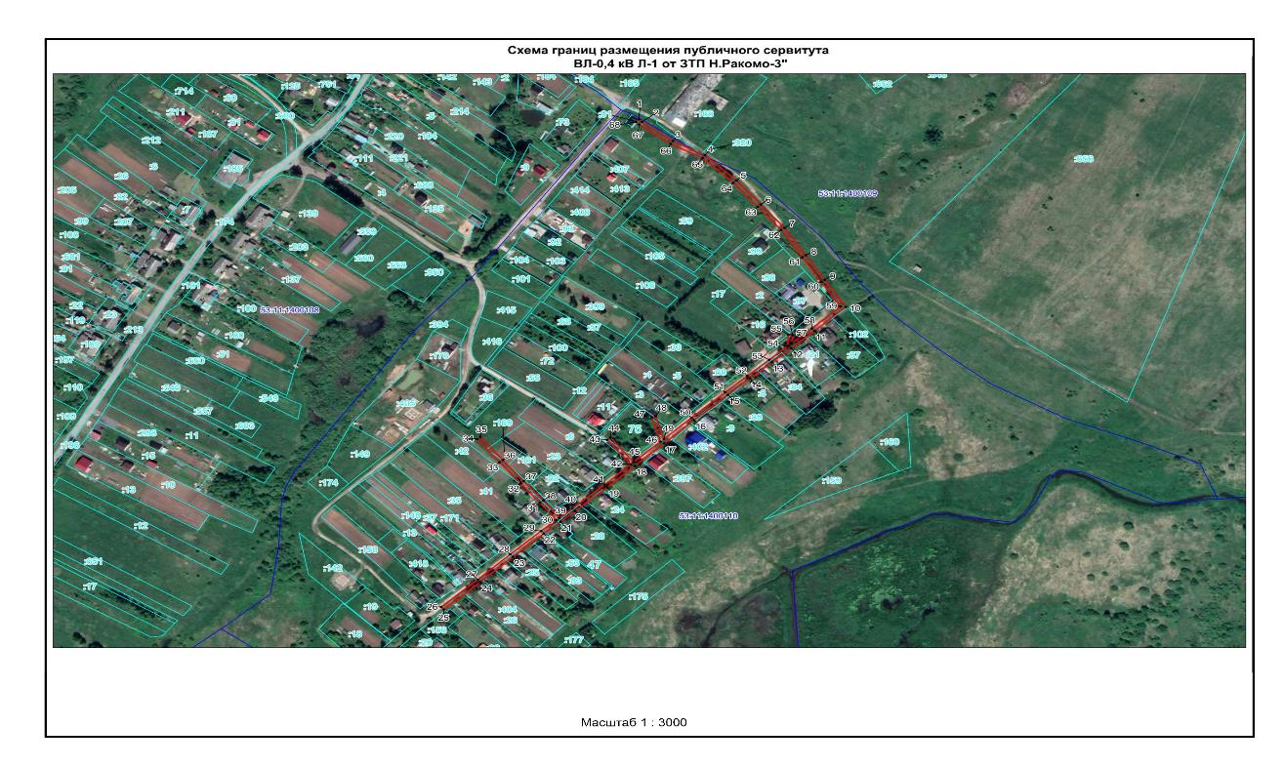
Масштаб 1:3300
 | Граница публичного сервитута
53:11:1400110 | Граница и кадастровый номер кадастрового квартала
:168 | Граница и обозначение земельного участка, сведения о котором внесены в ЕГРН
Используемые условные знаки и обозначения:
ВЛ-0,4 кВ Л-1 от ЗТП Н.Ракомо-3
Номер угла | X, м | Y, м | Средняя квадратическая погрешность характерной точки
1 | 567802.87 | 2177617.96 | 0.1
2 | 567799.94 | 2177621.07 | 0.1
3 | 567777.77 | 2177651.43 | 0.1
4 | 567761.47 | 2177683.03 | 0.1
5 | 567732.10 | 2177713.74 | 0.1
6 | 567704.15 | 2177737.82 | 0.1
7 | 567677.16 | 2177761.03 | 0.1
8 | 567645.33 | 2177781.83 | 0.1
9 | 567616.79 | 2177800.23 | 0.1
10 | 567585.29 | 2177821.07 | 0.1
11 | 567557.45 | 2177790.44 | 0.1
12 | 567537.39 | 2177767.39 | 0.1
13 | 567521.09 | 2177748.74 | 0.1
14 | 567502.32 | 2177727.09 | 0.1
15 | 567483.41 | 2177705.40 | 0.1
16 | 567453.85 | 2177672.30 | 0.1
17 | 567427.02 | 2177642.87 | 0.1
18 | 567401.09 | 2177614.04 | 0.1
19 | 567376.04 | 2177587.01 | 0.1
20 | 567348.57 | 2177555.31 | 0.1
21 | 567336.18 | 2177541.15 | 0.1
22 | 567322.40 | 2177524.75 | 0.1
23 | 567295.29 | 2177494.49 | 0.1
24 | 567266.15 | 2177462.68 | 0.1
25 | 567234.32 | 2177426.86 | 0.1
26 | 567237.31 | 2177424.21 | 0.1
27 | 567269.11 | 2177460.00 | 0.1
28 | 567298.25 | 2177491.81 | 0.1
29 | 567325.42 | 2177522.13 | 0.1
30 | 567337.98 | 2177537.07 | 0.1
31 | 567358.22 | 2177520.96 | 0.1
32 | 567380.78 | 2177502.16 | 0.1
33 | 567405.35 | 2177481.57 | 0.1
34 | 567432.09 | 2177459.54 | 0.1
35 | 567434.64 | 2177462.63 | 0.1
36 | 567407.91 | 2177484.65 | 0.1
37 | 567383.34 | 2177505.22 | 0.1
38 | 567360.74 | 2177524.06 | 0.1
39 | 567340.58 | 2177540.11 | 0.1
40 | 567351.59 | 2177552.69 | 0.1
41 | 567379.02 | 2177584.33 | 0.1
42 | 567402.77 | 2177609.96 | 0.1
43 | 567431.29 | 2177587.03 | 0.1
44 | 567433.79 | 2177590.15 | 0.1
45 | 567405.47 | 2177612.92 | 0.1
46 | 567429.14 | 2177639.25 | 0.1
47 | 567457.26 | 2177630.81 | 0.1
48 | 567458.41 | 2177634.64 | 0.1
49 | 567432.12 | 2177642.53 | 0.1
50 | 567456.81 | 2177669.62 | 0.1
51 | 567486.41 | 2177702.76 | 0.1
52 | 567505.34 | 2177724.47 | 0.1
53 | 567524.11 | 2177746.12 | 0.1
54 | 567539.86 | 2177764.13 | 0.1
55 | 567553.01 | 2177764.92 | 0.1
56 | 567552.77 | 2177768.92 | 0.1
57 | 567543.54 | 2177768.36 | 0.1
58 | 567560.43 | 2177787.78 | 0.1
59 | 567585.95 | 2177815.85 | 0.1
60 | 567614.61 | 2177796.89 | 0.1
61 | 567643.15 | 2177778.47 | 0.1
62 | 567674.76 | 2177757.83 | 0.1
63 | 567701.55 | 2177734.78 | 0.1
64 | 567729.34 | 2177710.84 | 0.1
65 | 567758.17 | 2177680.69 | 0.1
66 | 567774.35 | 2177649.33 | 0.1
67 | 567796.86 | 2177618.51 | 0.1
68 | 567799.95 | 2177615.22 | 0.1
1 | 567802.87 | 2177617.96 | 0.1

Приложение 14

УТВЕРЖДЕНА
постановлением Администрации
Новгородского муниципального
района от 24.11.2022 №523

СХЕМА ГРАНИЦ РАЗМЕЩЕНИЯ ПУБЛИЧНОГО СЕРВИТУТА
Объект: ВЛ-0,4 кВ ПС Подберезбе Л-12 от КТП -11 до Пекарни д. Подберезье
Местоположение: Новгородская область, Новгородский район, Трубичинское сельское поселение, д. Подберезье
Кадастровый квартал: 53:11:1300109
Кадастровые номера земельных участков: 53:11:1300109:60, 53:11:1300109:902
Система координат: МСК-53 (Зона 2)
Каталог координат:
Площадь сервитута: 368 кв.м
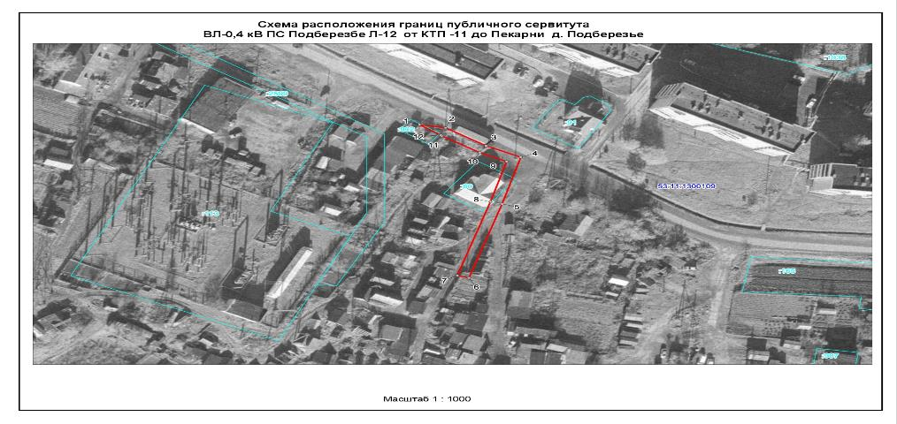
Масштаб 1:1000
 | Граница публичного сервитута
53:11:1300109 | Граница и кадастровый номер кадастрового квартала
:902 | Граница и обозначение земельного участка, сведения о котором внесены в ЕГРН
Используемые условные знаки и обозначения:
ВЛ-0,4 кВ ПС Подберезбе Л-12 от КТП -11 до Пекарни д. Подберезье
Номер угла | X, м | Y, м | Средняя квадратическая погрешность характерной точки
1 | 596959.24 | 2187063.20 | 0.1
2 | 596957.68 | 2187071.91 | 0.1
3 | 596948.82 | 2187085.29 | 0.1
4 | 596943.14 | 2187096.80 | 0.1
5 | 596919.99 | 2187090.57 | 0.1
6 | 596883.33 | 2187079.60 | 0.1
7 | 596884.47 | 2187075.76 | 0.1
8 | 596921.06 | 2187086.72 | 0.1
9 | 596941.00 | 2187092.08 | 0.1
10 | 596945.41 | 2187083.19 | 0.1
11 | 596953.73 | 2187070.63 | 0.1
12 | 596954.16 | 2187070.24 | 0.1
1 | 596959.24 | 2187063.20 | 0.1
Приложение 15

УТВЕРЖДЕНА
постановлением Администрации
Новгородского муниципального
района от 24.11.2022 №523

СХЕМА ГРАНИЦ РАЗМЕЩЕНИЯ ПУБЛИЧНОГО СЕРВИТУТА
Объект: ВЛ-0,4 кВ Л-1 от КТП «Ситно-1»
Местоположение: Новгородская область, Новгородский р-он, Савинское сельское поселение, д. Ситно
Кадастровый квартал: 53:11:0600116
Кадастровые номера земельных участков: 53:11:0600116:4, 53:11:0600116:5, 53:11:0600116:6, 53:11:0600116:7, 53:11:0600116:8, 53:11:0600116:9, 53:11:0600116:11, 53:11:0600116:17, 53:11:0600116:23, 53:11:0600116:24, 53:11:0600116:28, 53:11:0600116:34, 53:11:0600116:36, 53:11:0600116:37, 53:11:0600116:40, 53:11:0600116:44, 53:11:0600116:47, 53:11:0600116:60, 53:11:0600116:64, 53:11:0600116:65, 53:11:0600116:66, 53:11:0600116:69, 53:11:0600116:73, 53:11:0600116:75, 53:11:0600116:76, 53:11:0600116:77, 53:11:0600116:78, 53:11:0600116:86, 53:11:0600116:113, 53:11:0600116:127, 53:11:0600116:247, 53:11:0600116:251
Система координат: МСК-53 (Зона 2)
Каталог координат:
Площадь сервитута: 5115 кв.м
Лист 1/Листов 2
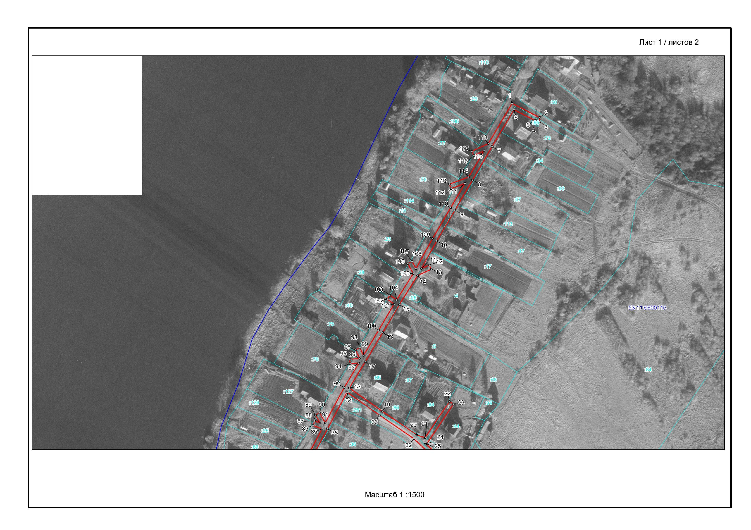
Масштаб 1:1500
 | Граница публичного сервитута
53:11:0600116 | Граница и кадастровый номер кадастрового квартала
:127 | Граница и обозначение земельного участка, сведения о котором внесены в ЕГРН
Используемые условные знаки и обозначения:
Лист 2/Листов 2
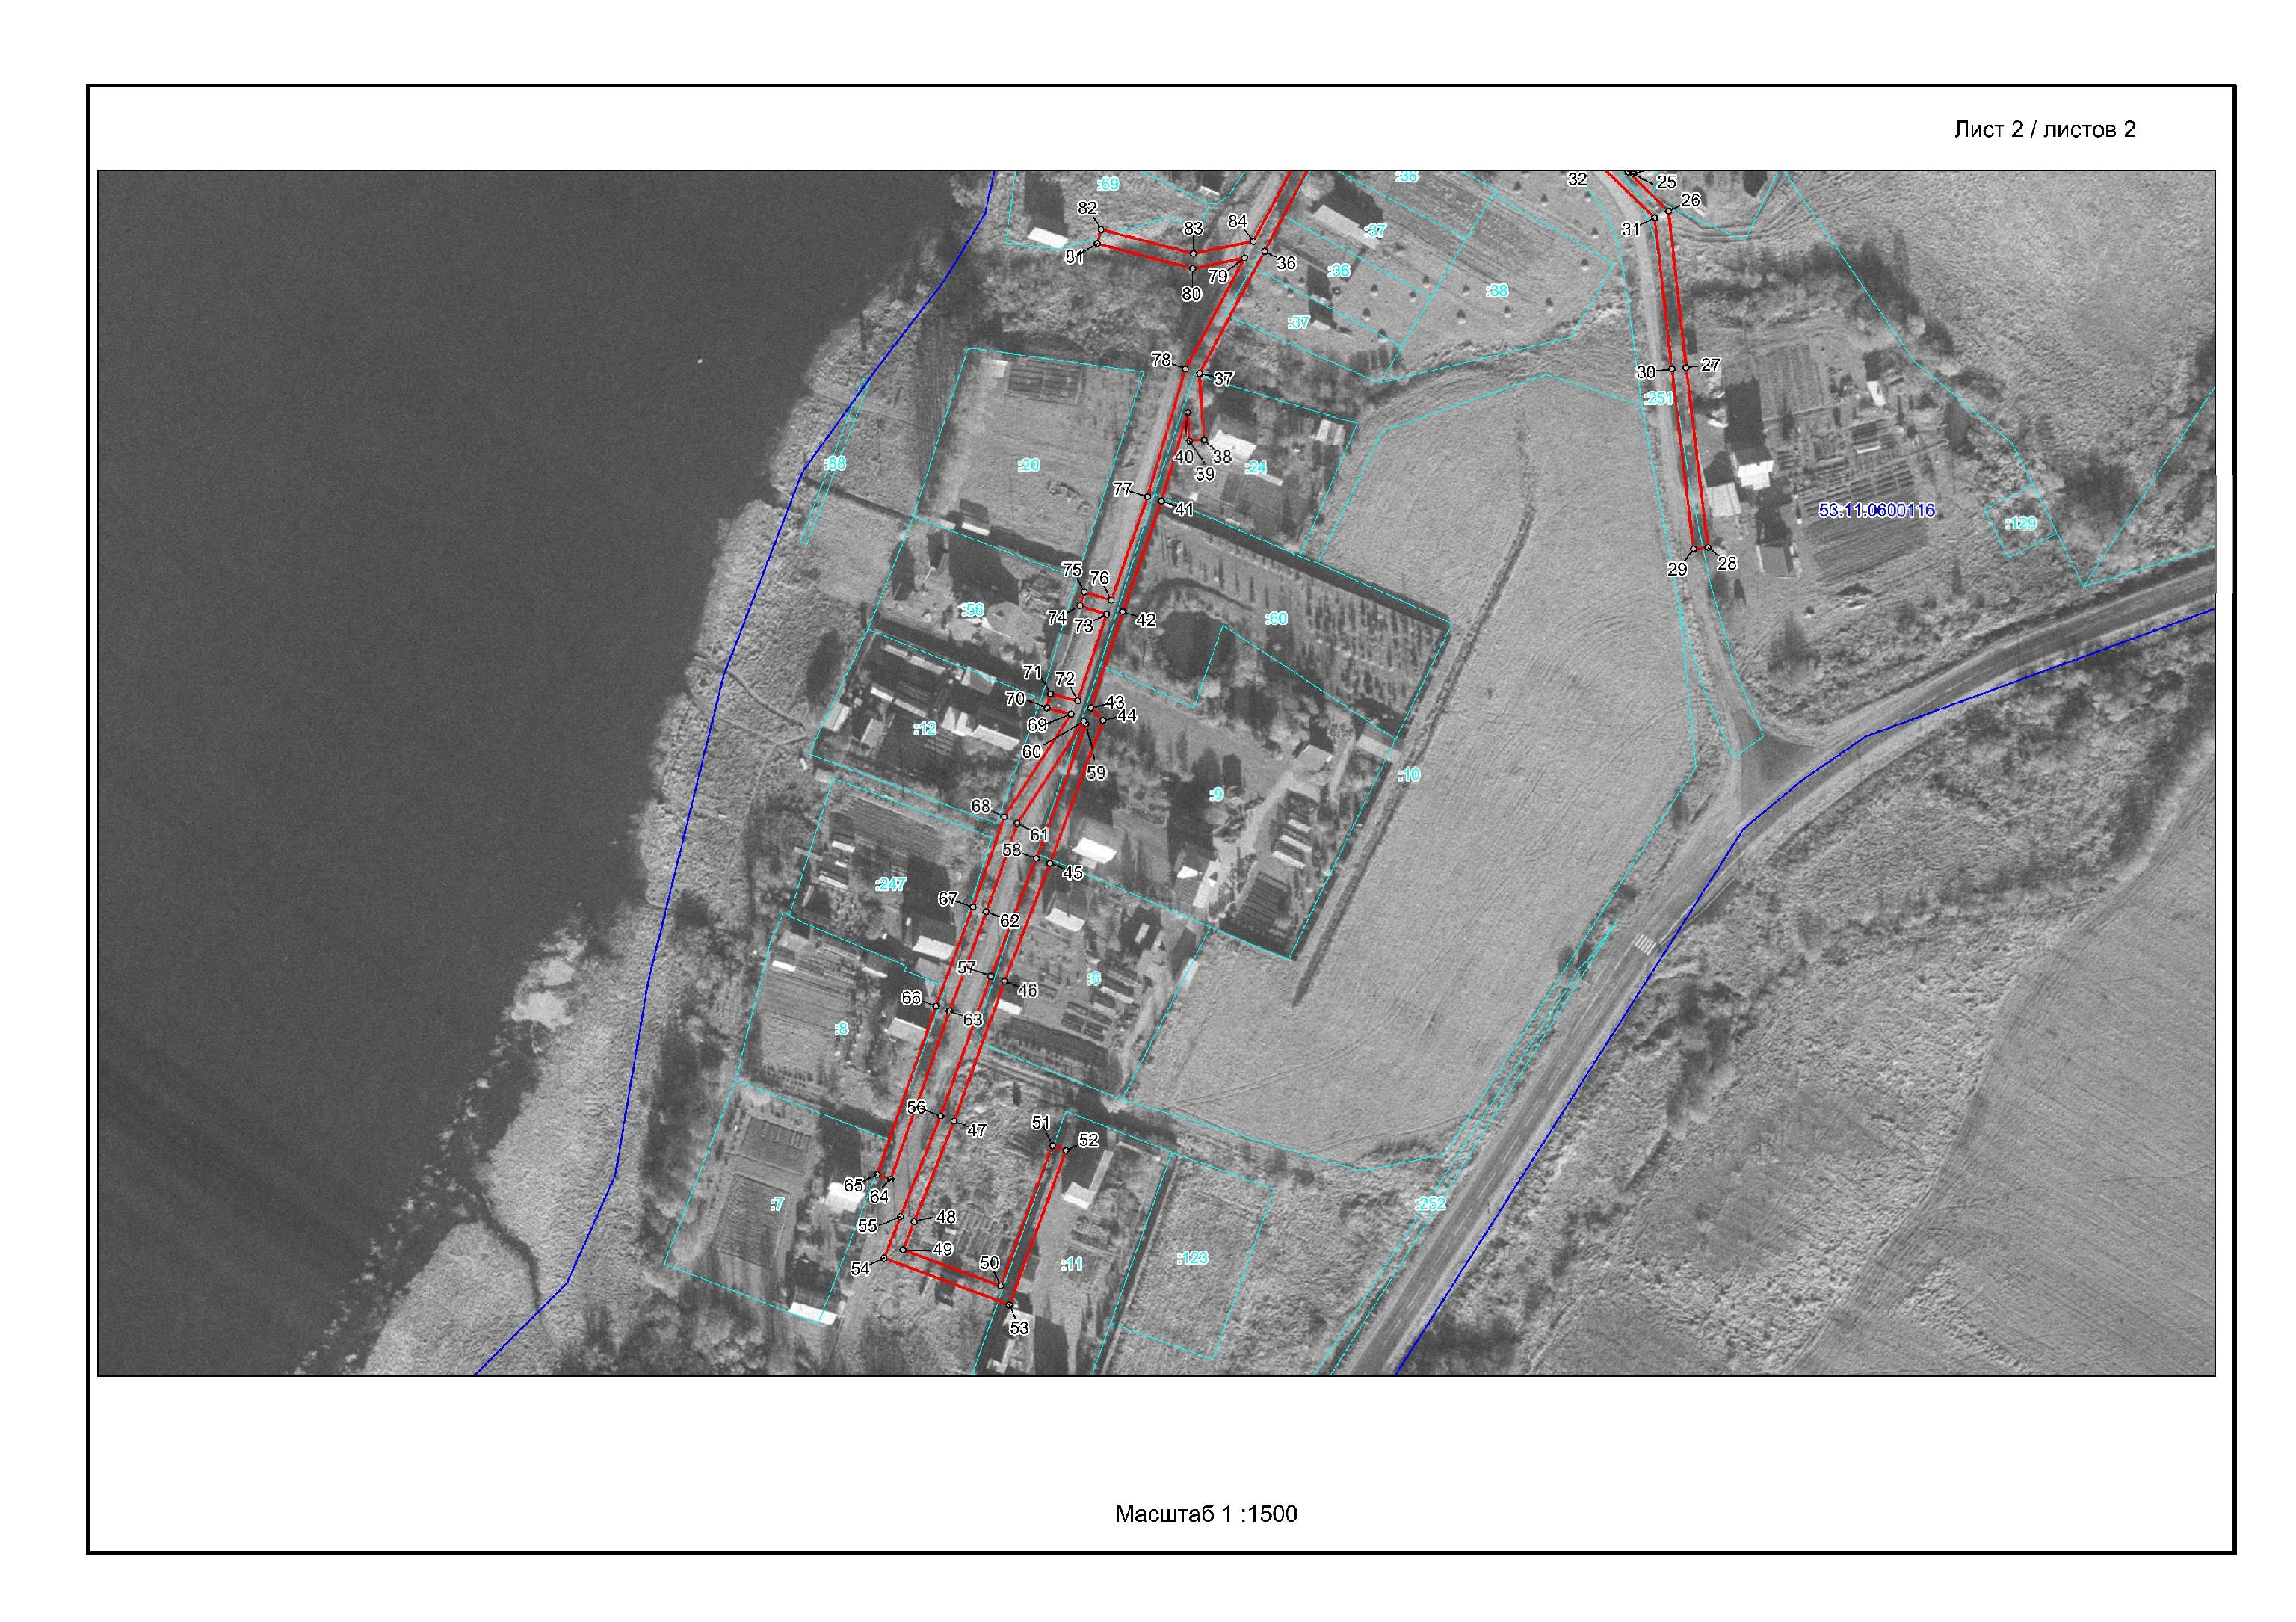
Масштаб 1:1500
 | Граница публичного сервитута
53:11:0600116 | Граница и кадастровый номер кадастрового квартала
:127 | Граница и обозначение земельного участка, сведения о котором внесены в ЕГРН
Используемые условные знаки и обозначения:
ВЛ-0,4 кВ Л-1 от КТП «Ситно-1»
Номер угла | X, м | Y, м | Средняя квадратическая погрешность характерной точки
1 | 600774.49 | 2194729.11 | 0.1
2 | 600762.59 | 2194752.18 | 0.1
3 | 600759.08 | 2194752.48 | 0.1
4 | 600758.78 | 2194748.50 | 0.1
5 | 600760.04 | 2194748.40 | 0.1
6 | 600769.19 | 2194730.63 | 0.1
7 | 600738.02 | 2194712.20 | 0.1
8 | 600709.70 | 2194695.70 | 0.1
9 | 600684.33 | 2194680.75 | 0.1
10 | 600658.33 | 2194665.51 | 0.1
11 | 600635.05 | 2194652.69 | 0.1
12 | 600638.06 | 2194659.20 | 0.1
13 | 600634.44 | 2194660.88 | 0.1
14 | 600629.10 | 2194649.38 | 0.1
15 | 600604.55 | 2194633.96 | 0.1
16 | 600580.92 | 2194619.99 | 0.1
17 | 600556.22 | 2194605.18 | 0.1
18 | 600534.05 | 2194591.81 | 0.1
19 | 600514.46 | 2194619.58 | 0.1
20 | 600494.61 | 2194648.51 | 0.1
21 | 600492.09 | 2194655.70 | 0.1
22 | 600522.72 | 2194676.19 | 0.1
23 | 600520.50 | 2194679.51 | 0.1
24 | 600487.22 | 2194657.25 | 0.1
25 | 600487.90 | 2194655.57 | 0.1
26 | 600477.00 | 2194666.87 | 0.1
27 | 600433.85 | 2194671.75 | 0.1
28 | 600384.21 | 2194677.74 | 0.1
29 | 600383.73 | 2194673.76 | 0.1
30 | 600433.38 | 2194667.77 | 0.1
31 | 600475.13 | 2194663.04 | 0.1
32 | 600491.26 | 2194646.33 | 0.1
33 | 600511.17 | 2194617.31 | 0.1
34 | 600530.55 | 2194589.84 | 0.1
35 | 600499.64 | 2194573.30 | 0.1
36 | 600465.95 | 2194555.38 | 0.1
37 | 600432.23 | 2194537.43 | 0.1
38 | 600413.82 | 2194538.63 | 0.1
39 | 600413.56 | 2194534.63 | 0.1
40 | 600421.40 | 2194534.13 | 0.1
41 | 600396.95 | 2194526.83 | 0.1
42 | 600366.44 | 2194516.25 | 0.1
43 | 600339.94 | 2194507.41 | 0.1
44 | 600336.48 | 2194510.78 | 0.1
45 | 600296.96 | 2194496.10 | 0.1
46 | 600264.47 | 2194483.62 | 0.1
47 | 600225.87 | 2194469.68 | 0.1
48 | 600198.09 | 2194458.62 | 0.1
49 | 600190.36 | 2194455.58 | 0.1
50 | 600180.39 | 2194482.55 | 0.1
51 | 600219.14 | 2194496.80 | 0.1
52 | 600217.76 | 2194500.56 | 0.1
53 | 600175.25 | 2194484.92 | 0.1
54 | 600188.03 | 2194450.37 | 0.1
55 | 600199.56 | 2194454.90 | 0.1
56 | 600227.29 | 2194465.94 | 0.1
57 | 600265.85 | 2194479.87 | 0.1
58 | 600298.37 | 2194492.36 | 0.1
59 | 600335.50 | 2194506.16 | 0.1
60 | 600336.23 | 2194505.45 | 0.1
61 | 600308.02 | 2194487.18 | 0.1
62 | 600283.56 | 2194478.60 | 0.1
63 | 600256.29 | 2194468.43 | 0.1
64 | 600209.87 | 2194452.23 | 0.1
65 | 600211.19 | 2194448.45 | 0.1
66 | 600257.63 | 2194464.66 | 0.1
67 | 600284.90 | 2194474.83 | 0.1
68 | 600309.80 | 2194483.56 | 0.1
69 | 600338.18 | 2194501.95 | 0.1
70 | 600339.93 | 2194495.26 | 0.1
71 | 600343.81 | 2194496.28 | 0.1
72 | 600341.83 | 2194503.83 | 0.1
73 | 600365.78 | 2194511.82 | 0.1
74 | 600368.06 | 2194504.46 | 0.1
75 | 600371.88 | 2194505.64 | 0.1
76 | 600369.56 | 2194513.10 | 0.1
77 | 600398.16 | 2194523.02 | 0.1
78 | 600433.43 | 2194533.54 | 0.1
79 | 600464.08 | 2194549.85 | 0.1
80 | 600461.17 | 2194535.58 | 0.1
81 | 600468.02 | 2194509.21 | 0.1
82 | 600471.90 | 2194510.21 | 0.1
83 | 600465.27 | 2194535.68 | 0.1
84 | 600468.66 | 2194552.29 | 0.1
85 | 600499.55 | 2194568.72 | 0.1
86 | 600502.58 | 2194561.09 | 0.1
87 | 600506.30 | 2194562.57 | 0.1
88 | 600504.52 | 2194567.04 | 0.1
89 | 600511.23 | 2194563.25 | 0.1
90 | 600513.21 | 2194566.77 | 0.1
91 | 600504.75 | 2194571.50 | 0.1
92 | 600534.47 | 2194587.41 | 0.1
93 | 600555.00 | 2194599.77 | 0.1
94 | 600554.52 | 2194592.44 | 0.1
95 | 600558.52 | 2194592.18 | 0.1
96 | 600559.06 | 2194600.43 | 0.1
97 | 600566.32 | 2194597.10 | 0.1
98 | 600567.98 | 2194600.74 | 0.1
99 | 600561.53 | 2194603.70 | 0.1
100 | 600582.96 | 2194616.55 | 0.1
101 | 600605.03 | 2194629.59 | 0.1
102 | 600609.22 | 2194623.70 | 0.1
103 | 600612.48 | 2194626.02 | 0.1
104 | 600608.45 | 2194631.68 | 0.1
105 | 600630.75 | 2194645.69 | 0.1
106 | 600639.14 | 2194641.16 | 0.1
107 | 600641.04 | 2194644.68 | 0.1
108 | 600634.85 | 2194648.02 | 0.1
108 | 600660.31 | 2194662.03 | 0.1
110 | 600686.35 | 2194677.30 | 0.1
111 | 600706.86 | 2194689.38 | 0.1
112 | 600702.46 | 2194677.63 | 0.1
113 | 600706.20 | 2194676.23 | 0.1
114 | 600712.33 | 2194692.60 | 0.1
115 | 600734.47 | 2194705.50 | 0.1
116 | 600730.42 | 2194696.93 | 0.1
117 | 600734.04 | 2194695.23 | 0.1
118 | 600740.58 | 2194709.07 | 0.1
1 | 600774.49 | 2194729.11 | 0.1

Приложение 16

УТВЕРЖДЕНА
постановлением Администрации
Новгородского муниципального
района от 24.11.2022 №523

СХЕМА ГРАНИЦ РАЗМЕЩЕНИЯ ПУБЛИЧНОГО СЕРВИТУТА
Объект: ВЛ-0,4 кВ от ЗТП-4 до Щитовой домов ПС Подберезье Л-13 д. Чечулино
Местоположение: Новгородская область, Новгородский район, Трубичинское сельское поселение, д.Чечулино
Кадастровый квартал: 53:11:1900213
Кадастровые номера земельных участков: 53:11:2400109:43, 53:11:2400109:48, 53:11:2400109:1072, 53:11:2400109:1199, 53:11:2400109:1201, 53:11:2400109:2384, 53:11:2400109:2738, 53:11:2400109:2775, 53:11:2400109:2776, 53:11:2400109:2958, 53:11:2400109:2959, 53:11:2400109:3220, 53:11:2400109:3221, 53:11:2400109:3284, 53:11:2400109:3285, 53:11:2400109:3296, 53:11:2400109:3303
Система координат: МСК-53 (Зона 2)
Каталог координат:
Площадь сервитута: 5647 кв.м
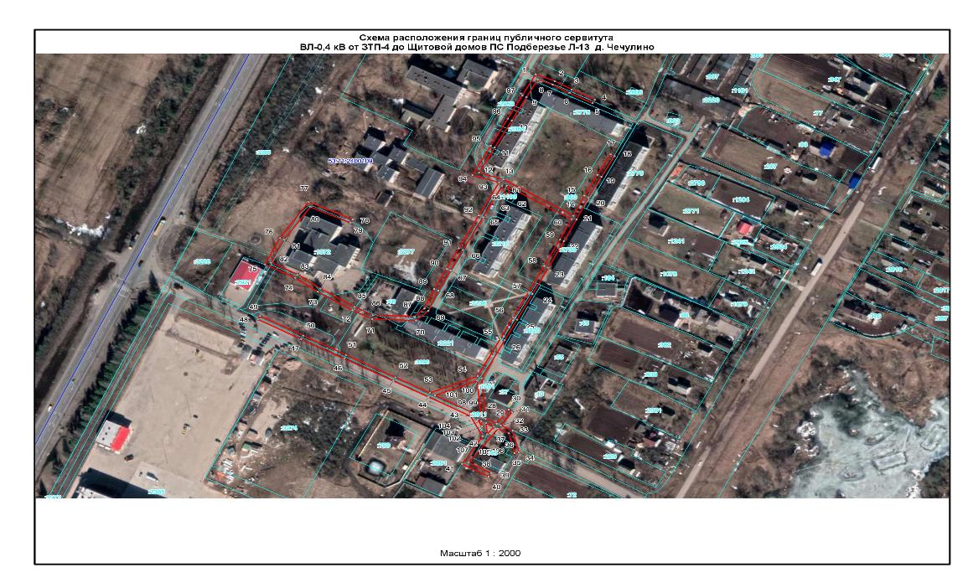
Масштаб 1:2500
 | Граница публичного сервитута
53:11:1900213 | Граница и кадастровый номер кадастрового квартала
:3296 | Граница и обозначение земельного участка, сведения о котором внесены в ЕГРН
Используемые условные знаки и обозначения:
ВЛ-0,4 кВ от ЗТП-4 до Щитовой домов ПС Подберезье Л-13 д. Чечулино
Номер угла | X, м | Y, м | Средняя квадратическая погрешность характерной точки
1 | 593817.56 | 2185664.85 | 0.1
2 | 593810.61 | 2185681.30 | 0.1
3 | 593802.08 | 2185695.90 | 0.1
4 | 593791.75 | 2185715.84 | 0.1
5 | 593788.18 | 2185714.02 | 0.1
6 | 593798.56 | 2185693.99 | 0.1
7 | 593807.03 | 2185679.49 | 0.1
8 | 593812.45 | 2185666.66 | 0.1
9 | 593794.21 | 2185656.89 | 0.1
10 | 593770.74 | 2185644.27 | 0.1
11 | 593743.28 | 2185629.47 | 0.1
12 | 593717.83 | 2185615.87 | 0.1
13 | 593711.16 | 2185636.85 | 0.1
14 | 593674.54 | 2185697.39 | 0.1
15 | 593694.78 | 2185706.87 | 0.1
16 | 593715.82 | 2185718.04 | 0.1
17 | 593736.63 | 2185729.47 | 0.1
18 | 593734.69 | 2185732.97 | 0.1
19 | 593713.93 | 2185721.57 | 0.1
20 | 593693.01 | 2185710.46 | 0.1
21 | 593670.80 | 2185700.06 | 0.1
22 | 593648.73 | 2185689.25 | 0.1
23 | 593621.85 | 2185675.74 | 0.1
24 | 593595.22 | 2185662.01 | 0.1
25 | 593569.47 | 2185648.71 | 0.1
26 | 593548.50 | 2185638.01 | 0.1
27 | 593510.17 | 2185618.07 | 0.1
28 | 593469.39 | 2185621.59 | 0.1
29 | 593464.38 | 2185631.13 | 0.1
30 | 593478.43 | 2185641.47 | 0.1
31 | 593476.07 | 2185644.71 | 0.1
32 | 593462.50 | 2185634.71 | 0.1
33 | 593457.07 | 2185645.06 | 0.1
34 | 593435.15 | 2185650.44 | 0.1
35 | 593434.19 | 2185646.56 | 0.1
36 | 593454.36 | 2185641.61 | 0.1
37 | 593459.24 | 2185632.31 | 0.1
38 | 593424.94 | 2185607.02 | 0.1
39 | 593414.33 | 2185626.14 | 0.1
40 | 593410.83 | 2185624.20 | 0.1
41 | 593423.56 | 2185601.22 | 0.1
42 | 593451.50 | 2185618.84 | 0.1
43 | 593471.72 | 2185608.57 | 0.1
44 | 593491.21 | 2185572.20 | 0.1
45 | 593507.42 | 2185541.82 | 0.1
46 | 593530.03 | 2185499.37 | 0.1
47 | 593549.71 | 2185462.14 | 0.1
48 | 593569.58 | 2185424.82 | 0.1
49 | 593573.12 | 2185426.70 | 0.1
50 | 593553.25 | 2185464.02 | 0.1
51 | 593533.57 | 2185501.25 | 0.1
52 | 593510.96 | 2185543.70 | 0.1
53 | 593495.19 | 2185573.25 | 0.1
54 | 593512.15 | 2185614.59 | 0.1
55 | 593550.32 | 2185634.45 | 0.1
56 | 593571.29 | 2185645.15 | 0.1
57 | 593597.04 | 2185658.45 | 0.1
58 | 593623.67 | 2185672.18 | 0.1
59 | 593650.50 | 2185685.66 | 0.1
60 | 593670.92 | 2185695.66 | 0.1
61 | 593704.77 | 2185639.68 | 0.1
62 | 593694.46 | 2185643.21 | 0.1
63 | 593693.16 | 2185639.43 | 0.1
64 | 593704.27 | 2185635.63 | 0.1
65 | 593672.90 | 2185619.25 | 0.1
66 | 593639.65 | 2185601.99 | 0.1
67 | 593618.90 | 2185591.28 | 0.1
68 | 593598.74 | 2185580.63 | 0.1
69 | 593578.36 | 2185572.15 | 0.1
70 | 593568.53 | 2185561.60 | 0.1
71 | 593569.98 | 2185523.43 | 0.1
72 | 593578.88 | 2185506.42 | 0.1
73 | 593597.50 | 2185476.59 | 0.1
74 | 593611.74 | 2185457.09 | 0.1
75 | 593625.29 | 2185430.98 | 0.1
76 | 593652.21 | 2185443.84 | 0.1
77 | 593688.41 | 2185468.82 | 0.1
78 | 593670.81 | 2185506.63 | 0.1
79 | 593667.19 | 2185504.93 | 0.1
80 | 593683.35 | 2185470.20 | 0.1
81 | 593650.20 | 2185447.33 | 0.1
82 | 593627.07 | 2185436.27 | 0.1
83 | 593615.14 | 2185459.22 | 0.1
84 | 593600.78 | 2185478.89 | 0.1
85 | 593582.34 | 2185508.44 | 0.1
86 | 593573.94 | 2185524.49 | 0.1
87 | 593572.59 | 2185560.09 | 0.1
88 | 593580.69 | 2185568.79 | 0.1
89 | 593600.50 | 2185577.03 | 0.1
90 | 593620.77 | 2185587.74 | 0.1
91 | 593641.47 | 2185598.43 | 0.1
92 | 593674.76 | 2185615.71 | 0.1
93 | 593708.14 | 2185633.14 | 0.1
94 | 593715.46 | 2185610.05 | 0.1
95 | 593745.16 | 2185625.93 | 0.1
96 | 593772.62 | 2185640.73 | 0.1
97 | 593796.09 | 2185653.35 | 0.1
1 | 593817.56 | 2185664.85 | 0.1
98 | 593474.96 | 2185611.01 | 0.1
99 | 593471.60 | 2185617.38 | 0.1
100 | 593507.70 | 2185614.27 | 0.1
101 | 593492.74 | 2185577.82 | 0.1
98 | 593474.96 | 2185611.01 | 0.1
102 | 593461.48 | 2185618.26 | 0.1
103 | 593466.87 | 2185617.79 | 0.1
104 | 593468.50 | 2185614.70 | 0.1
102 | 593461.48 | 2185618.26 | 0.1
105 | 593453.33 | 2185622.98 | 0.1
106 | 593461.12 | 2185628.73 | 0.1
107 | 593464.66 | 2185622.00 | 0.1
105 | 593453.33 | 2185622.98 | 0.1

Приложение 17

УТВЕРЖДЕНА
постановлением Администрации
Новгородского муниципального
района от 24.11.2022 №523

СХЕМА ГРАНИЦ РАЗМЕЩЕНИЯ ПУБЛИЧНОГО СЕРВИТУТА
Объект: ВЛ-0,4 кВ ПС Подберезье Л-12 д. Подберезье
Местоположение: Новгородская область, Новгородский район, Трубичинское сельское поселение, д. Подберезье
Кадастровый квартал: 53:11:1300109
Кадастровые номера земельных участков: 53:11:1300109:908
Система координат: МСК-53 (Зона 2)
Каталог координат:
Площадь сервитута: 97 кв.м
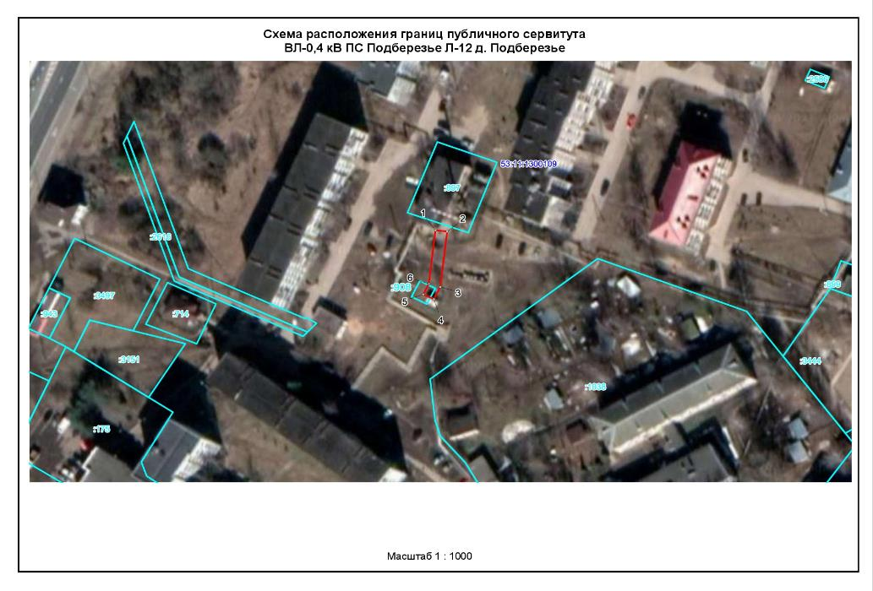
Масштаб 1:1000
 | Граница публичного сервитута
53:11:1300109 | Граница и кадастровый номер кадастрового квартала
:908 | Граница и обозначение земельного участка, сведения о котором внесены в ЕГРН
Используемые условные знаки и обозначения:
ВЛ-0,4 кВ ПС Подберезье Л-12 д. Подберезье
Номер угла | X, м | Y, м | Средняя квадратическая погрешность характерной точки
1 | 597122.83 | 2187112.21 | 0.1
2 | 597122.35 | 2187116.19 | 0.1
3 | 597102.65 | 2187113.84 | 0.1
4 | 597098.25 | 2187111.66 | 0.1
5 | 597100.01 | 2187108.06 | 0.1
6 | 597103.84 | 2187109.93 | 0.1
1 | 597122.83 | 2187112.21 | 0.1

Приложение 18

УТВЕРЖДЕНА
постановлением Администрации
Новгородского муниципального
района от 24.11.2022 №523

СХЕМА ГРАНИЦ РАЗМЕЩЕНИЯ ПУБЛИЧНОГО СЕРВИТУТА
Объект: ВЛ-0,4кВ Л-2 от КТП «Подберезье-9» (ВЛ-10кВ Л-8 ПС Подберезье)
Местоположение: Новгородская область, Новгородский район, Трубичинское сельское поселение, д. Подберезье
Кадастровый квартал: 53:11:1300109
Кадастровые номера земельных участков: 53:11:1300109:719, 53:11:1300109:3075
Система координат: МСК-53 (Зона 2)
Каталог координат:
Площадь сервитута: 1171 кв.м
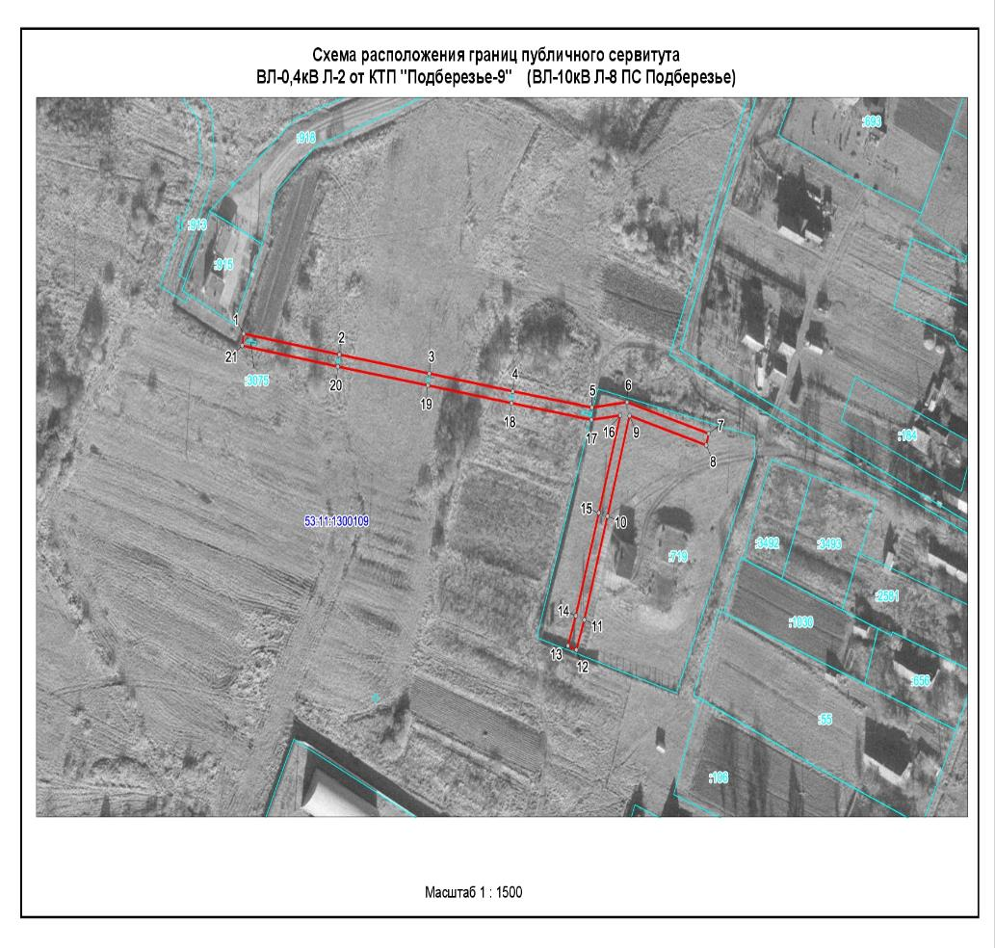
Масштаб 1:1500
 | Граница публичного сервитута
53:11:1300109 | Граница и кадастровый номер кадастрового квартала
:3075 | Граница и обозначение земельного участка, сведения о котором внесены в ЕГРН
Используемые условные знаки и обозначения:
ВЛ-0,4кВ Л-2 от КТП «Подберезье-9» (ВЛ-10кВ Л-8 ПС Подберезье)
Номер угла | X, м | Y, м | Средняя квадратическая погрешность характерной точки
1 | 595987.38 | 2186718.30 | 0.1
2 | 595980.43 | 2186761.15 | 0.1
3 | 595974.15 | 2186801.43 | 0.1
4 | 595968.25 | 2186838.84 | 0.1
5 | 595962.82 | 2186874.27 | 0.1
6 | 595964.60 | 2186889.93 | 0.1
7 | 595954.20 | 2186926.52 | 0.1
8 | 595950.36 | 2186925.42 | 0.1
9 | 595960.09 | 2186891.10 | 0.1
10 | 595926.72 | 2186881.19 | 0.1
11 | 595892.32 | 2186870.83 | 0.1
12 | 595882.34 | 2186867.29 | 0.1
13 | 595883.68 | 2186863.53 | 0.1
14 | 595893.61 | 2186867.05 | 0.1
15 | 595927.86 | 2186877.35 | 0.1
16 | 595960.22 | 2186886.97 | 0.1
17 | 595958.79 | 2186874.06 | 0.1
18 | 595964.29 | 2186838.23 | 0.1
19 | 595970.19 | 2186800.81 | 0.1
20 | 595976.47 | 2186760.53 | 0.1
21 | 595930.86 | 2186864.20 | 0.1
1 | 595987.38 | 2186718.30 | 0.1

Приложение 19

УТВЕРЖДЕНА
постановлением Администрации
Новгородского муниципального
района от 24.11.2022 №523

СХЕМА ГРАНИЦ РАЗМЕЩЕНИЯ ПУБЛИЧНОГО СЕРВИТУТА
Объект: ВЛ-0,4 кВ Л-1 от КТП Теремец-3 (ВЛ10кВ Л-3 ПС Подберезье)
Местоположение: Новгородская область, Новгородский район, Трубичинское сельское поселение, д. Теремец
Кадастровый квартал: 53:11:1300210, 53:11:1300211
Кадастровые номера земельных участков: 53:11:0000000:6699, 53:11:0000000:6802, 53:11:1300210:22, 53:11:1300210:35, 53:11:1300210:38, 53:11:1300210:42, 53:11:1300210:47, 53:11:1300210:68, 53:11:1300210:76, 53:11:1300210:77, 53:11:1300210:79, 53:11:1300210:172, 53:11:1300210:179, 53:11:1300210:190, 53:11:1300210:196, 53:11:1300210:208, 53:11:1300210:601, 53:11:1300210:605, ,53:11:1300210:705, 53:11:1300210:1126, 53:11:1300210:1127, 53:11:1300210:1129, 53:11:1300210:1148 ,53:11:1300210:1275, 53:11:1300211:31 ,53:11:1300211:32 ,53:11:1300211:33, 53:11:1300211:35, 53:11:1300211:36 ,53:11:1300211:38 ,53:11:1300211:39, 53:11:1300211:40, 53:11:1300211:41, 53:11:1300211:42, 53:11:1300211:47,53:11:1300211:48, 53:11:1300211:65, 53:11:1300211:72, 53:11:1300211:108, 53:11:1300211:109, 53:11:1300210:81
Система координат: МСК-53 (Зона 2)
Каталог координат:
Площадь сервитута: 7369 кв.м
Лист 1/Листов 2
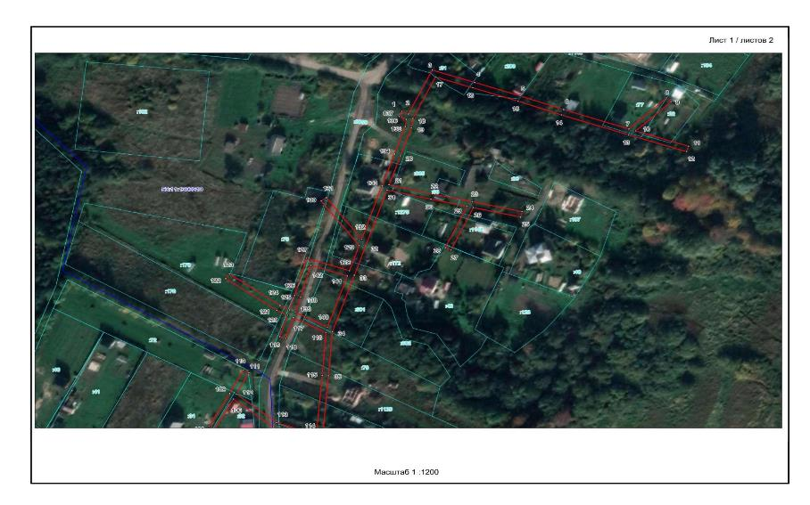
Масштаб 1:1200
 | Граница публичного сервитута
53:11:1300210 | Граница и кадастровый номер кадастрового квартала
:151 | Граница и обозначение земельного участка, сведения о котором внесены в ЕГРН
Используемые условные знаки и обозначения:
Лист 2/Листов 2
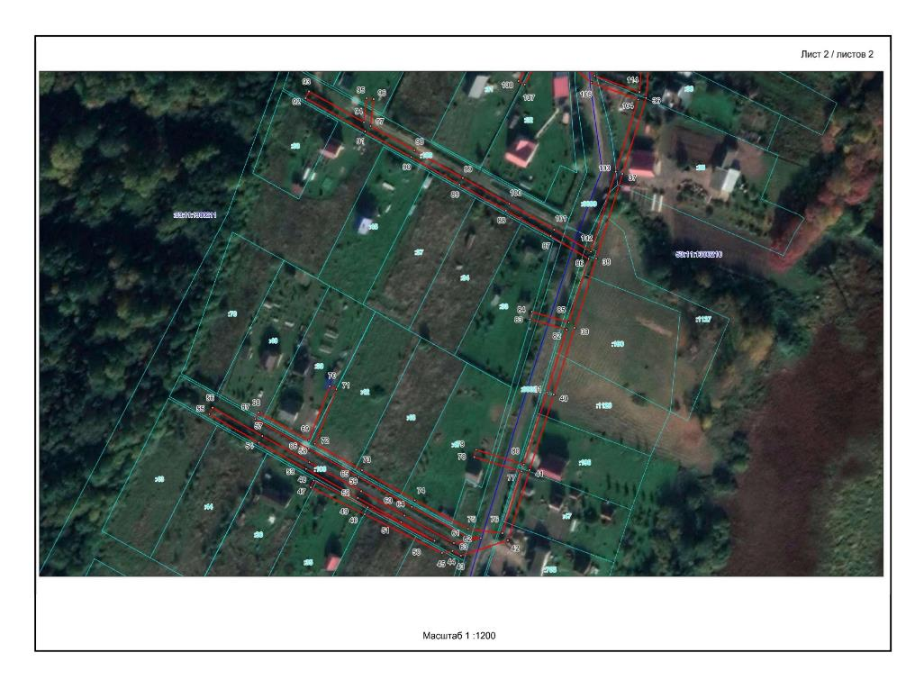
Масштаб 1:1200
 | Граница публичного сервитута
53:11:1300210 | Граница и кадастровый номер кадастрового квартала
:1126 | Граница и обозначение земельного участка, сведения о котором внесены в ЕГРН
Используемые условные знаки и обозначения:
ВЛ-0,4 кВ Л-1 от КТП Теремец-3 (ВЛ10кВ Л-3 ПС Подберезье)
Номер угла | X, м | Y, м | Средняя квадратическая погрешность характерной точки
1 | 596853.41 | 2192050.00 | 0.1
2 | 596851.53 | 2192054.05 | 0.1
3 | 596882.97 | 2192069.17 | 0.1
4 | 596874.14 | 2192095.98 | 0.1
5 | 596864.55 | 2192124.73 | 0.1
6 | 596854.63 | 2192152.24 | 0.1
7 | 596840.77 | 2192193.50 | 0.1
8 | 596863.05 | 2192217.34 | 0.1
9 | 596860.13 | 2192220.06 | 0.1
10 | 596839.34 | 2192197.83 | 0.1
11 | 596828.43 | 2192231.18 | 0.1
12 | 596824.63 | 2192229.94 | 0.1
13 | 596836.60 | 2192193.34 | 0.1
14 | 596850.85 | 2192150.93 | 0.1
15 | 596860.78 | 2192123.39 | 0.1
16 | 596870.34 | 2192094.74 | 0.1
17 | 596878.08 | 2192071.26 | 0.1
18 | 596848.30 | 2192056.93 | 0.1
19 | 596841.72 | 2192055.96 | 0.1
20 | 596821.57 | 2192049.08 | 0.1
21 | 596800.79 | 2192041.92 | 0.1
22 | 596794.35 | 2192069.17 | 0.1
23 | 596788.72 | 2192094.48 | 0.1
24 | 596781.58 | 2192125.93 | 0.1
25 | 596777.68 | 2192125.03 | 0.1
26 | 596784.46 | 2192095.16 | 0.1
27 | 596754.05 | 2192080.98 | 0.1
28 | 596755.75 | 2192077.36 | 0.1
29 | 596785.36 | 2192091.17 | 0.1
30 | 596790.45 | 2192068.27 | 0.1
31 | 596796.98 | 2192040.62 | 0.1
32 | 596757.03 | 2192027.12 | 0.1
33 | 596736.04 | 2192019.98 | 0.1
34 | 596695.60 | 2192006.09 | 0.1
35 | 596664.00 | 2192003.63 | 0.1
36 | 596618.65 | 2191999.65 | 0.1
37 | 596578.18 | 2191986.35 | 0.1
38 | 596533.31 | 2191971.77 | 0.1
39 | 596496.21 | 2191959.65 | 0.1
40 | 596460.77 | 2191947.96 | 0.1
41 | 596420.61 | 2191934.35 | 0.1
42 | 596383.31 | 2191922.17 | 0.1
43 | 596375.13 | 2191896.01 | 0.1
44 | 596377.62 | 2191891.34 | 0.1
45 | 596376.56 | 2191885.45 | 0.1
46 | 596397.12 | 2191842.16 | 0.1
47 | 596411.42 | 2191811.93 | 0.1
48 | 596415.04 | 2191813.63 | 0.1
49 | 596400.74 | 2191843.86 | 0.1
50 | 596383.00 | 2191881.23 | 0.1
51 | 596392.95 | 2191862.52 | 0.1
52 | 596405.86 | 2191838.35 | 0.1
53 | 596421.26 | 2191809.35 | 0.1
54 | 596435.23 | 2191783.03 | 0.1
55 | 596450.40 | 2191755.15 | 0.1
56 | 596453.90 | 2191757.09 | 0.1
57 | 596438.77 | 2191784.91 | 0.1
58 | 596424.80 | 2191811.23 | 0.1
59 | 596409.40 | 2191840.23 | 0.1
60 | 596396.49 | 2191864.40 | 0.1
61 | 596381.80 | 2191892.00 | 0.1
62 | 596384.50 | 2191907.03 | 0.1
63 | 596385.46 | 2191898.90 | 0.1
64 | 596401.09 | 2191868.39 | 0.1
65 | 596416.99 | 2191838.83 | 0.1
66 | 596431.99 | 2191810.90 | 0.1
67 | 596447.82 | 2191780.96 | 0.1
68 | 596451.36 | 2191782.84 | 0.1
69 | 596436.56 | 2191810.83 | 0.1
70 | 596465.26 | 2191822.61 | 0.1
71 | 596463.76 | 2191826.31 | 0.1
72 | 596434.67 | 2191814.38 | 0.1
73 | 596420.53 | 2191840.71 | 0.1
74 | 596404.63 | 2191870.26 | 0.1
75 | 596389.35 | 2191900.08 | 0.1
76 | 596387.09 | 2191919.20 | 0.1
77 | 596419.89 | 2191929.91 | 0.1
78 | 596427.56 | 2191903.41 | 0.1
79 | 596431.40 | 2191904.51 | 0.1
80 | 596423.69 | 2191931.17 | 0.1
81 | 596462.05 | 2191944.17 | 0.1
82 | 596495.44 | 2191955.19 | 0.1
83 | 596500.93 | 2191934.56 | 0.1
84 | 596504.79 | 2191935.60 | 0.1
85 | 596499.25 | 2191956.44 | 0.1
86 | 596533.00 | 2191967.46 | 0.1
87 | 596545.14 | 2191946.25 | 0.1
88 | 596558.74 | 2191921.09 | 0.1
89 | 596572.48 | 2191895.17 | 0.1
90 | 596587.13 | 2191868.11 | 0.1
91 | 596600.86 | 2191842.36 | 0.1
92 | 596618.54 | 2191809.10 | 0.1
93 | 596622.08 | 2191810.98 | 0.1
94 | 596605.77 | 2191841.66 | 0.1
95 | 596618.57 | 2191843.17 | 0.1
96 | 596618.09 | 2191847.15 | 0.1
97 | 596603.75 | 2191845.45 | 0.1
98 | 596590.67 | 2191869.99 | 0.1
99 | 596576.02 | 2191897.05 | 0.1
100 | 596562.28 | 2191922.97 | 0.1
101 | 596548.66 | 2191948.16 | 0.1
102 | 596536.89 | 2191968.73 | 0.1
103 | 596579.42 | 2191982.55 | 0.1
104 | 596617.80 | 2191995.16 | 0.1
105 | 596626.84 | 2191968.91 | 0.1
106 | 596647.28 | 2191943.50 | 0.1
107 | 596625.72 | 2191931.68 | 0.1
108 | 596627.66 | 2191928.18 | 0.1
109 | 596651.26 | 2191941.12 | 0.1
110 | 596668.03 | 2191949.65 | 0.1
111 | 596666.21 | 2191953.21 | 0.1
112 | 596650.87 | 2191945.41 | 0.1
113 | 596630.40 | 2191970.86 | 0.1
114 | 596621.77 | 2191995.91 | 0.1
115 | 596664.31 | 2191999.64 | 0.1
116 | 596694.84 | 2192002.02 | 0.1
117 | 596705.51 | 2191981.34 | 0.1
118 | 596690.76 | 2191976.62 | 0.1
119 | 596692.00 | 2191972.82 | 0.1
120 | 596707.37 | 2191977.73 | 0.1
121 | 596710.90 | 2191970.89 | 0.1
122 | 596733.62 | 2191938.70 | 0.1
123 | 596736.90 | 2191941.00 | 0.1
124 | 596714.32 | 2191972.98 | 0.1
125 | 596711.23 | 2191978.96 | 0.1
126 | 596721.48 | 2191982.23 | 0.1
127 | 596748.33 | 2191989.72 | 0.1
128 | 596739.22 | 2192016.84 | 0.1
129 | 596757.32 | 2192023.00 | 0.1
130 | 596789.20 | 2191998.97 | 0.1
131 | 596791.60 | 2192002.17 | 0.1
132 | 596761.91 | 2192024.55 | 0.1
133 | 596800.00 | 2192037.42 | 0.1
134 | 596822.87 | 2192045.30 | 0.1
135 | 596842.61 | 2192052.05 | 0.1
136 | 596847.70 | 2192052.80 | 0.1
137 | 596849.79 | 2192048.30 | 0.1
1 | 596853.41 | 2192050.00 | 0.1
138 | 596720.33 | 2191986.06 | 0.1
139 | 596709.37 | 2191982.57 | 0.1
140 | 596698.85 | 2192002.98 | 0.1
141 | 596735.43 | 2192015.54 | 0.1
142 | 596743.18 | 2191992.44 | 0.1
138 | 596720.33 | 2191986.06 | 0.1

Приложение 20

УТВЕРЖДЕНА
постановлением Администрации
Новгородского муниципального
района от 24.11.2022 №523

СХЕМА ГРАНИЦ РАЗМЕЩЕНИЯ ПУБЛИЧНОГО СЕРВИТУТА
Объект: ВЛ-0,4 кВ ПС Подберезье Л-1
Местоположение: Новгородская область, Новгородский район, Трубичинское сельское поселение, д.Подберезье
Кадастровый квартал: 53:11:1300109
Кадастровые номера земельных участков: 53:11:1300109:41, 53:11:1300109:68, 53:11:1300109:98, 53:11:1300109:100, 53:11:1300109:103, 53:11:1300109:134, 53:11:1300109:154, 53:11:1300109:155, 53:11:1300109:176, 53:11:1300109:177, 53:11:1300109:193, 53:11:1300109:220, 53:11:1300109:224, 53:11:1300109:477, 53:11:1300109:627, 53:11:1300109:660, 53:11:1300109:698, 53:11:1300109:901, 53:11:1300109:911, 53:11:1300109:927, 53:11:1300109:946, 53:11:1300109:959, 53:11:1300109:973, 53:11:1300109:974, 53:11:1300109:996, 53:11:1300109:1033, 53:11:1300109:3034, 53:11:1300109:3430, 53:11:1300109:3431
Система координат: МСК-53 (Зона 2)
Каталог координат:
Площадь сервитута: 4928 кв.м
Лист1 /Листов2
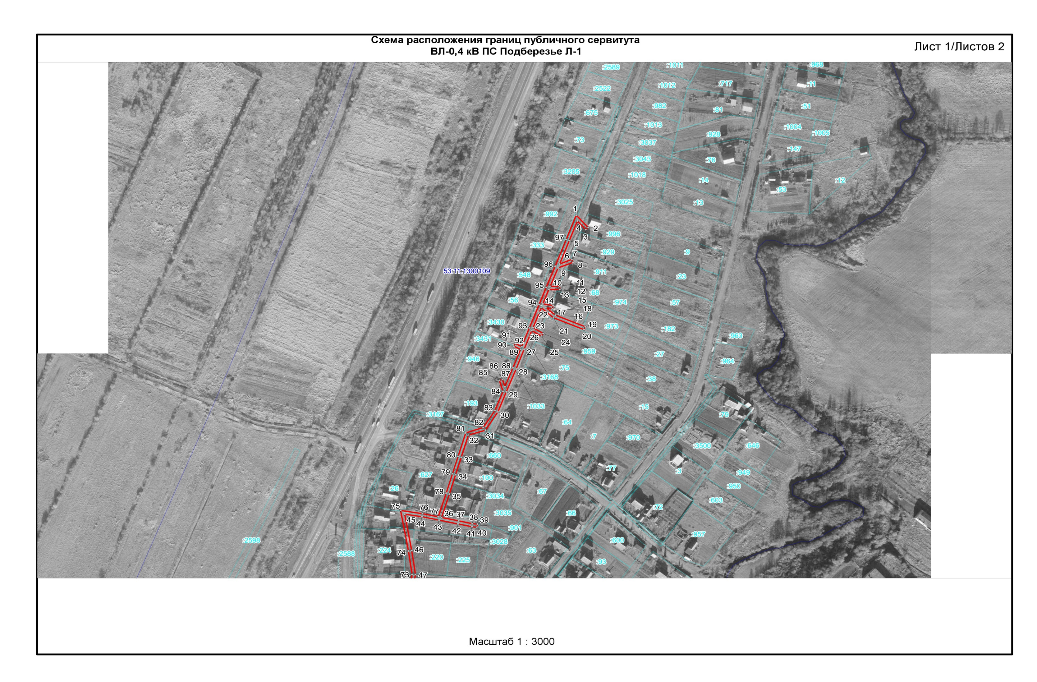
Масштаб 1:3000
 | Граница публичного сервитута
53:11:1300109 | Граница и кадастровый номер кадастрового квартала
:1033 | Граница и обозначение земельного участка, сведения о котором внесены в ЕГРН
Используемые условные знаки и обозначения:
Лист2 /Листов2
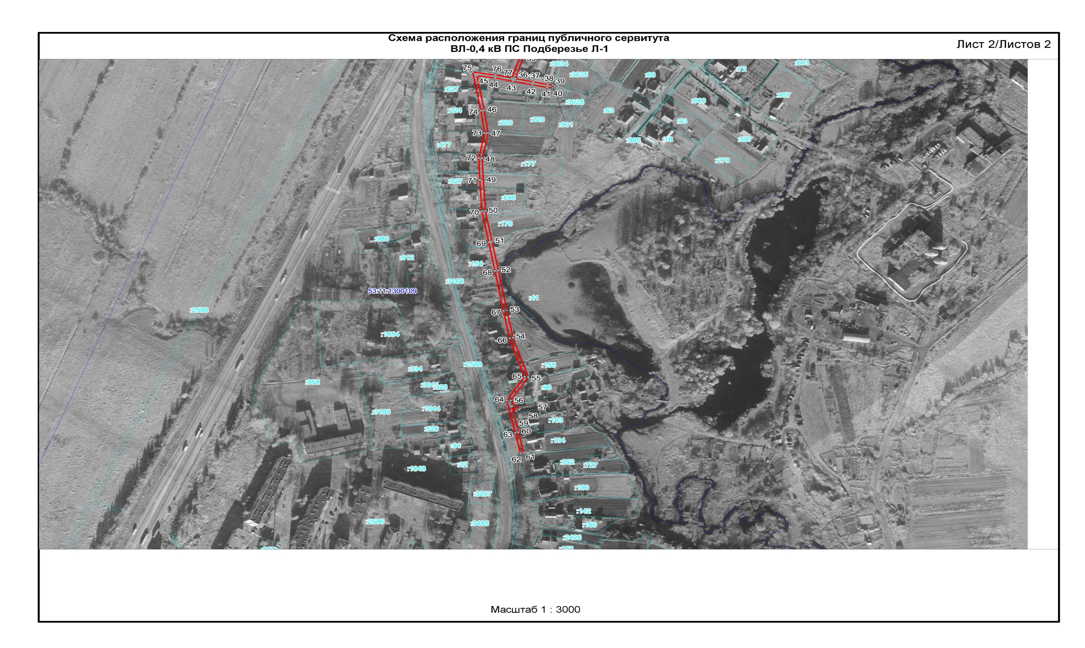
Масштаб 1:3000
 | Граница публичного сервитута
53:11:1300109 | Граница и кадастровый номер кадастрового квартала
:220 | Граница и обозначение земельного участка, сведения о котором внесены в ЕГРН
Используемые условные знаки и обозначения:
ВЛ-0,4 кВ ПС Подберезье Л-1
Номер угла | X, м | Y, м | Средняя квадратическая погрешность характерной точки
1 | 598180.78 | 2187568.64 | 0.1
2 | 598164.50 | 2187583.22 | 0.1
3 | 598161.84 | 2187580.24 | 0.1
4 | 598173.23 | 2187570.04 | 0.1
5 | 598147.49 | 2187560.22 | 0.1
6 | 598116.87 | 2187548.48 | 0.1
7 | 598122.91 | 2187563.27 | 0.1
8 | 598119.21 | 2187564.79 | 0.1
9 | 598111.75 | 2187546.51 | 0.1
10 | 598087.67 | 2187536.99 | 0.1
11 | 598087.62 | 2187548.64 | 0.1
12 | 598083.61 | 2187548.62 | 0.1
13 | 598083.68 | 2187535.42 | 0.1
14 | 598064.74 | 2187528.12 | 0.1
15 | 598062.52 | 2187540.57 | 0.1
16 | 598058.58 | 2187539.87 | 0.1
17 | 598059.98 | 2187532.05 | 0.1
18 | 598050.06 | 2187543.29 | 0.1
19 | 598034.84 | 2187579.75 | 0.1
20 | 598031.14 | 2187578.21 | 0.1
21 | 598046.61 | 2187541.14 | 0.1
22 | 598059.80 | 2187526.21 | 0.1
23 | 598033.64 | 2187516.15 | 0.1
24 | 598026.10 | 2187528.47 | 0.1
25 | 598022.68 | 2187526.39 | 0.1
26 | 598029.84 | 2187514.70 | 0.1
27 | 598005.48 | 2187505.42 | 0.1
28 | 597979.64 | 2187495.52 | 0.1
29 | 597949.70 | 2187483.65 | 0.1
30 | 597923.63 | 2187473.49 | 0.1
31 | 597899.70 | 2187458.33 | 0.1
32 | 597893.03 | 2187437.55 | 0.1
33 | 597864.19 | 2187428.88 | 0.1
34 | 597841.63 | 2187422.05 | 0.1
35 | 597816.11 | 2187414.35 | 0.1
36 | 597785.57 | 2187404.88 | 0.1
37 | 597781.13 | 2187425.77 | 0.1
38 | 597777.47 | 2187442.37 | 0.1
39 | 597776.86 | 2187448.57 | 0.1
40 | 597772.88 | 2187448.17 | 0.1
41 | 597773.50 | 2187441.86 | 0.1
42 | 597777.22 | 2187424.93 | 0.1
43 | 597782.11 | 2187401.91 | 0.1
44 | 597786.51 | 2187381.07 | 0.1
45 | 597789.81 | 2187360.10 | 0.1
46 | 597742.32 | 2187368.66 | 0.1
47 | 597710.95 | 2187373.15 | 0.1
48 | 597676.00 | 2187366.42 | 0.1
49 | 597646.52 | 2187367.60 | 0.1
50 | 597603.81 | 2187369.95 | 0.1
51 | 597561.46 | 2187377.75 | 0.1
52 | 597521.66 | 2187384.98 | 0.1
53 | 597467.07 | 2187394.98 | 0.1
54 | 597429.35 | 2187402.01 | 0.1
55 | 597374.97 | 2187419.96 | 0.1
56 | 597342.83 | 2187399.58 | 0.1
57 | 597330.46 | 2187409.13 | 0.1
58 | 597328.02 | 2187405.97 | 0.1
59 | 597334.50 | 2187400.96 | 0.1
60 | 597299.15 | 2187408.59 | 0.1
61 | 597270.70 | 2187414.68 | 0.1
62 | 597269.86 | 2187410.76 | 0.1
63 | 597298.31 | 2187404.67 | 0.1
64 | 597343.08 | 2187395.01 | 0.1
65 | 597375.52 | 2187415.56 | 0.1
66 | 597428.35 | 2187398.13 | 0.1
67 | 597466.34 | 2187391.04 | 0.1
68 | 597520.94 | 2187381.04 | 0.1
69 | 597560.74 | 2187373.81 | 0.1
70 | 597603.31 | 2187365.97 | 0.1
71 | 597646.32 | 2187363.60 | 0.1
72 | 597676.29 | 2187362.40 | 0.1
73 | 597711.05 | 2187369.10 | 0.1
74 | 597741.65 | 2187364.72 | 0.1
75 | 597794.65 | 2187355.15 | 0.1
76 | 597790.46 | 2187381.74 | 0.1
77 | 597786.40 | 2187400.95 | 0.1
78 | 597817.28 | 2187410.53 | 0.1
79 | 597842.79 | 2187418.23 | 0.1
80 | 597865.35 | 2187425.05 | 0.1
81 | 597896.17 | 2187434.32 | 0.1
82 | 597903.06 | 2187455.74 | 0.1
83 | 597925.45 | 2187469.91 | 0.1
84 | 597950.50 | 2187479.67 | 0.1
85 | 597964.78 | 2187475.19 | 0.1
86 | 597965.98 | 2187479.01 | 0.1
87 | 597956.41 | 2187482.01 | 0.1
88 | 597981.09 | 2187491.79 | 0.1
89 | 598005.23 | 2187501.04 | 0.1
90 | 598009.49 | 2187492.73 | 0.1
91 | 598013.05 | 2187494.55 | 0.1
92 | 598008.99 | 2187502.48 | 0.1
93 | 598033.51 | 2187511.82 | 0.1
94 | 598063.92 | 2187523.51 | 0.1
95 | 598086.41 | 2187532.18 | 0.1
96 | 598114.01 | 2187543.10 | 0.1
97 | 598148.91 | 2187556.48 | 0.1
1 | 598180.78 | 2187568.64 | 0.1

Приложение 21

УТВЕРЖДЕНА
постановлением Администрации
Новгородского муниципального
района от 24.11.2022 №523

СХЕМА ГРАНИЦ РАЗМЕЩЕНИЯ ПУБЛИЧНОГО СЕРВИТУТА
Объект: ВЛ-0,4 кВ ПС Подберезье Л-1 д. Долгово
Местоположение: Новгородская область, Новгородский район, Тесово-Нетыльское сельское поселение, д.Долгово
Кадастровый квартал: 53:11:1600308
Кадастровые номера земельных участков: 53:11:1600308:88
Система координат: МСК-53 (Зона 2)
Каталог координат:
Площадь сервитута: 200 кв.м
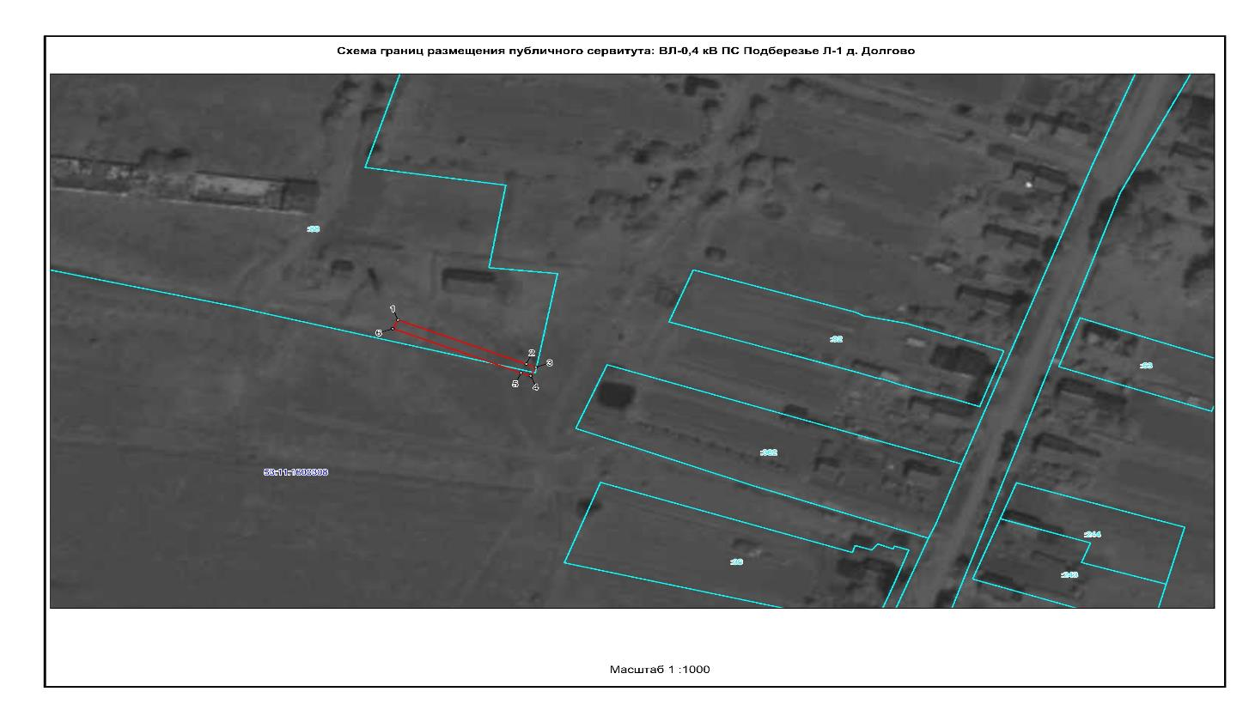
Масштаб 1:1000
 | Граница публичного сервитута
53:11:1600308 | Граница и кадастровый номер кадастрового квартала
:88 | Граница и обозначение земельного участка, сведения о котором внесены в ЕГРН
Используемые условные знаки и обозначения:
ВЛ-0,4 кВ ПС Подберезье Л-1 д. Долгово
Номер угла | X, м | Y, м | Средняя квадратическая погрешность характерной точки
1 | 600350.70 | 2176522.76 | 0.1
2 | 600332.41 | 2176565.66 | 0.1
3 | 600331.13 | 2176568.88 | 0.1
4 | 600327.53 | 2176567.14 | 0.1
5 | 600328.81 | 2176563.92 | 0.1
6 | 600347.10 | 2176521.02 | 0.1
1 | 600350.70 | 2176522.76 | 0.1

